Lean Six Sigma para la Optimización del Throughput en la Planta Concentradora Cerro Corona - Gold Fields

(Procesamiento de Minerales y Metalurgia Extractiva - Optimización de operaciones y procesos en Plantas)

**Diego Jonathan Torres Francia1, Kevin Smit Berrocal Durand2**

1 Autor: Gold Fields S.A., Cajamarca, Perú ([diego.torres@goldfields.com](mailto:diego.torres@goldfields.com) - 954032387)

2 Coautor 1: Gold Fields S.A., Cajamarca, Perú ([kevin.berrocal@goldfields.com](mailto:kevin.berrocal@goldfields.com) - 948689350)

____________________________________________________________________________________

**RESUMEN**

El presente trabajo técnico propone una estrategia integral para la optimización del throughput en la Planta Concentradora de cobre y oro de Cerro Corona de Gold Fields, en respuesta al desafío operativo generado por el procesamiento de minerales con alteraciones potásica y silicificada de alta competencia, los cuales, en proporciones superiores al 40%, han comenzado a predominar en la alimentación del circuito de molienda SABC-B. Esta condición comprometía directamente el cumplimiento del plan de producción proyectado al horizonte del Life of Mine (LoM) 2030.

Mediante la aplicación de la metodología Lean Six Sigma (LSS) bajo el enfoque DMAIC, se abordaron y optimizaron cuatro variables operativas críticas:

* Área abierta de descarga del molino SAG
* Proporción de finos (<1”) en la alimentación
* Porcentaje de sólidos en la operación del molino SAG
* Utilización del circuito de chancado de pebbles

Como resultado, se logró un incremento del throughput en 4.79%, se evitó una pérdida de oportunidad estimada en US$ 11 millones, y se mejoró el Overall Equipment Effectiveness (OEE) del molino SAG, pasando de 82% a 88%. Todas las mejoras fueron implementadas hasta diciembre de 2024, y durante el primer semestre de 2025, los proyectos han generado un beneficio acumulado de US$ 4 millones en ingresos adicionales para la operación.

Este estudio demuestra que una mirada integral, basada en datos operacionales, análisis multivariado y trabajo colaborativo, puede generar mejoras sustanciales en la eficiencia y continuidad operacional, incluso bajo condiciones geometalúrgicas complejas. El enfoque propuesto es replicable, escalable y adaptable, representando una herramienta efectiva para operaciones que enfrentan la necesidad de ajustarse al comportamiento cambiante del mineral.

1. **Introducción**

Gold Fields mantiene una estrategia de negocio claramente definida, sustentada en tres pilares fundamentales:

* Desarrollar operaciones seguras, confiables y rentables.
* Lograr un desempeño ambiental y social positivo.
* Incrementar la calidad del portafolio de activos.

En línea con el primer pilar, la compañía promueve activamente la mejora continua y la optimización de sus operaciones. En este contexto, la Planta Concentradora de Cerro Corona, ubicada en Perú y operada por Gold Fields, ha sido identificada como una oportunidad clave para maximizar el valor de producción a través de la optimización del throughput en su circuito de molienda.

La Planta procesa minerales de sulfuros de cobre y oro mediante un circuito convencional de chancado, molienda y flotación. Durante el año 2023, se identificaron oportunidades significativas para incrementar el rendimiento del circuito de molienda, sin comprometer la recuperación metalúrgica ni la estabilidad operativa del proceso.

Para abordar este desafío, se implementó un proyecto de mejora utilizando la metodología Lean Six Sigma, la cual es aplicada globalmente por Gold Fields como herramienta estructurada para el desarrollo de proyectos de optimización. El enfoque utilizado fue DMAIC, el cual permitió reducir la variabilidad operacional, eliminar pérdidas y aumentar de forma sostenible la capacidad efectiva de tratamiento.

El presente trabajo técnico expone el desarrollo y resultados del presente proyecto de optimización, destacando la integración de herramientas estadísticas, análisis multivariable y la participación de equipos multidisciplinarios, como elementos claves que permitieron alcanzar un incremento sostenido del throughput y una mejora tangible en la producción.

1. **Objetivos**

El presente trabajo tiene como objetivo principal presentar la aplicación de la metodología Lean Six Sigma en la optimización del throughput del circuito de molienda de la Planta Concentradora de Sulfuros de Cobre de Cerro Corona – Gold Fields. A través del enfoque estructurado DMAIC, se busca identificar las principales restricciones del proceso, analizar las variables operativas más significativas y diseñar soluciones sostenibles que permitan incrementar el tratamiento de mineral de alta competencia, sin comprometer la eficiencia metalúrgica ni la calidad del concentrado final.

1. **Metodología: Lean Six Sigma y Enfoque DMAIC**

En la metodología Lean Six Sigma —también conocida como Lean o manufactura esbelta— el enfoque principal radica en la reducción de costos a través de la eliminación sistemática de desperdicios en productos y procesos (Shuker, 2000). Este enfoque ha sido, históricamente, uno de los pilares de la ingeniería industrial, al buscar la eficiencia operativa sin comprometer la calidad del resultado final (Gryna, 2007).

Según Muir (2006), ambas filosofías — Lean y Six Sigma— pueden resumirse en un objetivo común:

“Reducir el tiempo que se tarda en entregar un producto o servicio sin defectos al cliente.”

Es decir, el objetivo no es únicamente entregar un producto de calidad o hacerlo rápidamente, sino lograr ambas cosas de manera simultánea, lo que representa un verdadero reto en entornos operativos complejos como el de la minería.

Dentro del marco de **Six Sigma**, existen diversas metodologías, cada una con fines y aplicaciones específicas, dependiendo del tipo de proceso, el nivel de madurez del sistema y los objetivos del proyecto. A continuación, se presenta una breve descripción de algunas de las principales metodologías utilizadas en Six Sigma (Polesky, 2006):

* **DMAIC (Definir – Medir – Analizar – Mejorar – Controlar):** Es la metodología más común y se utiliza principalmente para mejorar procesos existentes mediante un enfoque estructurado basado en datos.
* **DMADV (Definir – Medir – Analizar – Diseñar – Verificar):** Aplicada cuando se busca diseñar nuevos procesos o productos que cumplan con los requisitos del cliente desde su concepción.
* **DFSS (Design for Six Sigma):** Variante orientada al diseño de productos o servicios desde cero, con un fuerte enfoque en la calidad, la innovación y la voz del cliente (*Voice of the Customer*).

Estas metodologías proporcionan marcos sistemáticos que permiten abordar problemas complejos, reducir la variabilidad y mejorar el desempeño de los procesos, todo ello sustentado en un enfoque cuantitativo, estructurado y orientado a resultados.

En el presente proyecto, se optó por la aplicación de la metodología DMAIC (Definir, Medir, Analizar, Mejorar y Controlar), ya que el objetivo fue optimizar un proceso existente: el circuito de molienda de la Planta Concentradora de Sulfuros de Cobre de Cerro Corona – Gold Fields. Esta elección permitió seguir una secuencia lógica de análisis y mejora continua, alineada con los principios de Lean Six Sigma y los estándares operacionales de la compañía.

* 1. **Enfoque DMAIC**

La metodología DMAIC (Definir, Medir, Analizar, Mejorar y Controlar) constituye la columna vertebral de Lean Six Sigma para proyectos de mejora de procesos existentes. Cada una de sus fases está diseñada para abordar sistemáticamente las causas raíz de los problemas y generar soluciones sostenibles, basadas en datos confiables. A continuación, se describe cada fase y sus principales herramientas:

* + 1. **Definir (Define)**

Esta fase inicial se enfoca en identificar el proceso o producto a mejorar, establecer claramente los objetivos del proyecto y asegurar la disponibilidad de los recursos necesarios (Polesky, 2006).

**Pasos clave:**

* Definir los requerimientos del cliente (interno o externo).
* Elaborar el enunciado del problema, metas y beneficios esperados.
* Identificar al *Champion*, dueño del proceso (*Process Owner*) y conformar el equipo de trabajo.
* Asignar recursos para la ejecución del proyecto.

**Herramientas principales:**

Team Charter, Diagrama de Flujo del Proceso.  
(Gutiérrez de la Vara, 2004; Polesky, 2006; iSixSigma, 2007a)

* + 1. **Medir (Measure)**

El propósito de esta fase es comprender la situación actual del proceso, establecer líneas base de desempeño y recolectar datos válidos y confiables, eliminando suposiciones (Polesky, 2006).

**Pasos clave:**

* Definir unidad de análisis, oportunidad, defecto y métrica.
* Elaborar un mapa detallado del proceso.
* Diseñar y ejecutar un plan de recolección de datos.

**Herramientas principales:**

Diagrama de flujo, Plan de recolección de datos, Benchmarking, Análisis del sistema de medición (Gage R&R). (Gutiérrez de la Vara, 2004; Polesky, 2006; iSixSigma, 2007a)

* + 1. **Analizar (Analyze)**

En esta fase se examinan los datos recolectados para identificar las fuentes de variación más significativas, priorizar causas raíz y enfocar los esfuerzos de mejora (Polesky, 2006).

**Pasos clave:**

* Definir objetivos de desempeño del proceso.
* Identificar actividades de valor y no valor agregado.
* Determinar las causas raíz de la variación.

**Herramientas principales:**

Histograma, Diagrama de Pareto, Series de tiempo, Diagrama de dispersión, Análisis de regresión, Pruebas de hipótesis. (Gutiérrez de la Vara, 2004; Polesky, 2006; iSixSigma, 2007a)

* + 1. **Mejora (Improve)**

Esta fase busca diseñar e implementar soluciones que eliminen o mitiguen las causas raíz, asegurando que las metas de mejora se alcancen (Polesky, 2006).

**Pasos clave:**

* Generar posibles soluciones para cada causa raíz.
* Seleccionar la solución óptima con base en una matriz de priorización.
* Probar las soluciones a pequeña escala antes de su implementación total.

**Herramientas principales:**

Lluvia de ideas, Poka Yoke (*Mistake Proofing*), Diseño de experimentos, Matriz de priorización, Software de simulación. (Gutiérrez de la Vara, 2004; Polesky, 2006; iSixSigma, 2007a)

* + 1. **Controlar (Control)**

El objetivo final de esta fase es sostener las mejoras logradas en el tiempo, estandarizar los nuevos procedimientos y asegurar que el proceso no retroceda a su estado anterior.

**Pasos clave:**

* Estandarizar y documentar el proceso mejorado.
* Diseñar e implementar un plan de control.
* Monitorear continuamente el desempeño.
* Cerrar el proyecto y compartir lecciones aprendidas.

**Herramientas principales:**

Cartas de control (variables y atributos), Cálculo de ahorros/costos, Plan de control. (Gutiérrez de la Vara, 2004; Polesky, 2006; iSixSigma, 2007a)

* 1. **Desarrollo del enfoque DMAIC para el Proyecto**
     1. **Fase 1 – Definir**

En esta primera fase “Definir”, se consideró que a partir del 2022 el pórfido de Cobre-Oro de Cerro Corona se encuentra en la fase hipógena de explotación de los niveles más profundos y centrales del yacimiento. Esta nueva fase ha generado un incremento significativo en la presencia de materiales con alteración potásica y silicificada, mayores a 40% en proporción respecto a los materiales de tipo argílico, caracterizados por su baja competencia mecánica. Como resultado de este incremento de materiales Potásicos y Silicificados (Figura 1), se ha incrementado la competencia mecánica de la roca, generando una disminución progresiva en la eficiencia (throughput) del proceso de conminución, afectando principalmente al Molino SAG, componente clave del circuito SABC-B de la Planta Concentradora.

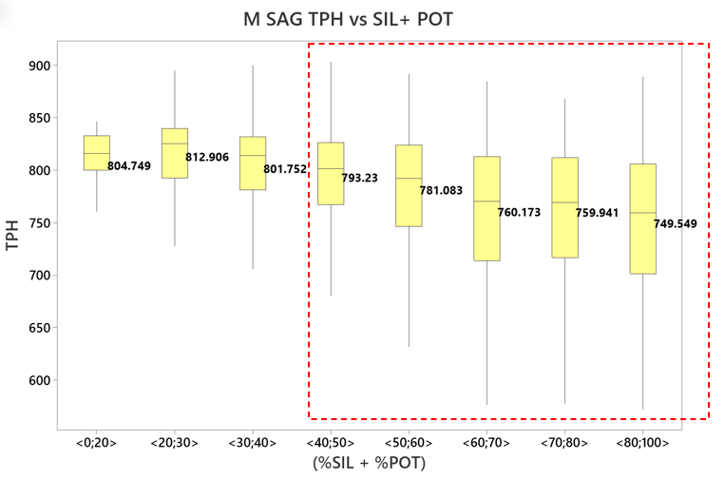

*Figura 1. Relación entre el throughput (TPH) y el porcentaje combinado de materiales (silicificados + potásicos) en el Molino SAG, el rectángulo rojo encierra el escenario de mineral de alta competencia*

*Fuente: Elaboración propia*

Esta situación se reflejó operativamente durante el segundo semestre del 2022, período en el cual se observó una caída del throughput por debajo del Budget de 800 TPH, registrándose valores de 777 y 749 TPH en setiembre y octubre respectivamente. En la Figura 2 se muestran datos reportados del throughput desde abril del 2023 hacia el Life of Mine 2030, particularmente, en escenarios de procesamiento de mineral de mayor competencia, cuya proporción combinada de material con alteración potásica y silicificada supera el 40%.

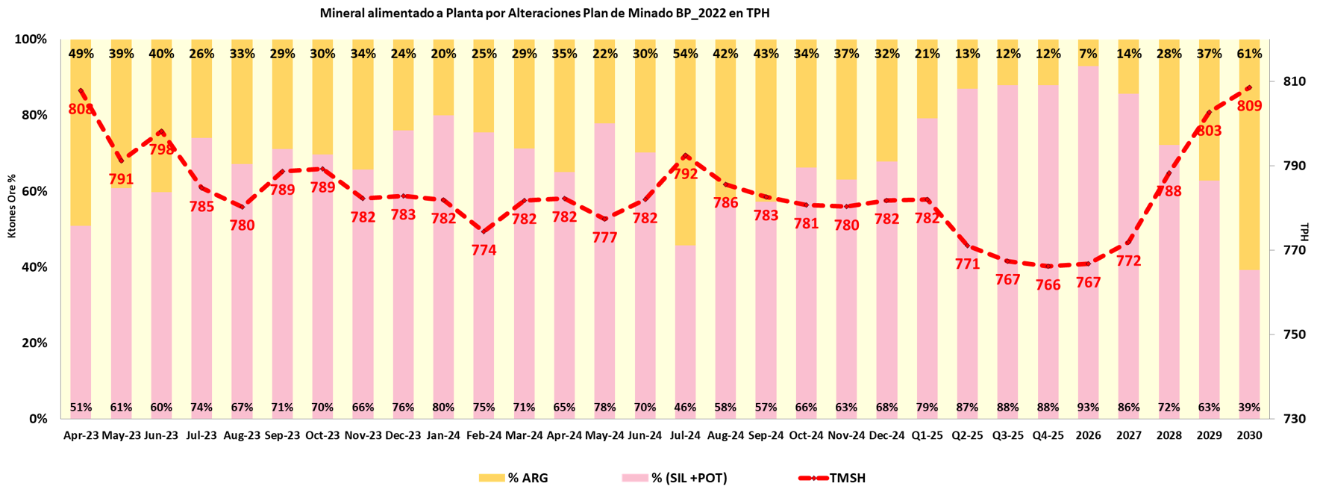*Figura 2. Distribución mensual de alteración (Potásico y Silicificado) y throughput del Molino SAG*

*Fuente: Elaboración propia*

Además, como se observa en la Figura 2, las proyecciones del throughput al LoM 2030 anticipaban una tendencia creciente en la proporción de estos materiales de alta dureza, por lo que, bajo las condiciones actuales del proceso de conminución en la Planta de Procesos, este escenario comprometía el cumplimiento del throughput Budget de 800 TPH, con un impacto financiero proyectado de aproximadamente US$ 11 millones por pérdida de oportunidad en el plan de vida de mina.

En esta fase “Definir” se elaboró un Project Charter con el objetivo de describir el problema, establecer claramente el alcance, los objetivos, la justificación del proyecto y los stakeholders (Anexo 1).

Considerando la información previa, se identificó como problema central la disminución del throughput del molino SAG en condiciones de procesamiento de minerales de alta competencia, principalmente minerales con alteración potásicos y silicificados mayor a 40% en proporción. Esta situación, evidenciada por los análisis previos de la correlación entre la presencia de estos materiales y la reducción de toneladas procesadas por hora (TPH).

En este contexto, se definió el alcance del proyecto, enfocado en la optimización del Circuito Molienda SABC-B de la Planta Concentradora de Cerro Corona (Anexo 2).

Se identifico al champions, el Gerente General de Cerro Corona, Process Owner, el Gerente de Operaciones, el Black Belt fue líder del proyecto quien estableció el equipo de trabajo, el cual fue un equipo multidisciplinario conformado por las siguientes áreas: Planeamiento Mina, Operaciones Mina, Centro Integrado de Operaciones, Geometalurgia, Estudios Técnicos, Metalurgia, Operaciones Procesos, Mantenimiento Procesos y Energía. (Anexo 3)

Asimismo, como parte de la etapa Definir, se estableció de manera clara y cuantificable la meta principal del proyecto:

* Incrementar el throughput en un 5% en escenarios operacionales donde la alimentación al circuito de molienda esté compuesta por más del 40% de minerales con alteración potásica y silicificada.
  + 1. **Fase 2 – Medir**

En la fase “Medir” del enfoque DMAIC, se desarrolló un diagnóstico integral del desempeño del proceso de conminución, enfocándose en la cuantificación objetiva de las variables que impactan el throughput del circuito de molienda.

Como primer paso, se llevó a cabo un análisis financiero preliminar para evaluar el impacto económico de las restricciones operativas actuales en la capacidad de tratamiento, lo que permitió establecer una línea base de referencia para la estimación de beneficios potenciales.

1. **Evaluación Financiera del Escenario Base vs. Proyección R&R**

Como parte del diagnóstico inicial, se realizó un análisis técnico-económico del escenario actual del throughput proyectado en el LoM (Life of Mine) 2030, con el objetivo de dimensionar el impacto negativo asociado a las condiciones operativas actuales del circuito de molienda.

Se graficó el comportamiento histórico del throughput y su proyección a lo largo del LoM, observándose una tendencia decreciente en el desempeño del molino SAG, particularmente entre los años 2023 y 2027. El análisis del plan de minado reveló desviaciones sistemáticas respecto a la meta operativa de 800 toneladas por hora (TPH), con una caída proyectada de hasta 5.0% en el año 2026 (Figura 3 y Tabla 1).

Estos resultados confirmaron la necesidad de implementar una intervención técnica oportuna y focalizada para recuperar la eficiencia del circuito de molienda, mitigar las pérdidas de valor y realinear el desempeño operacional con los objetivos estratégicos del negocio.

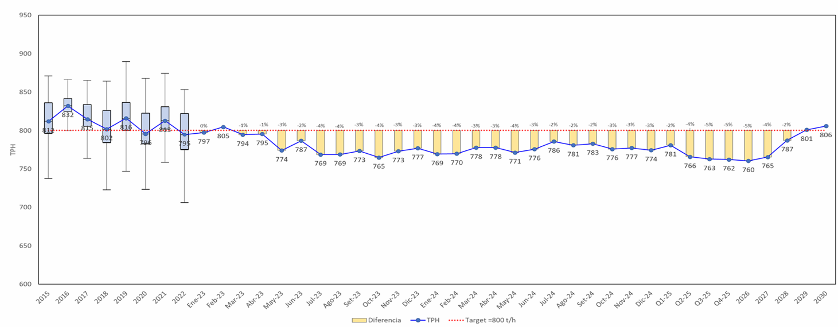*Figura 3. Throughput histórico y proyección al LoM*

*Fuente: Elaboración propia*

**Tabla 1. Variación del throughput proyección menos LoM 2030**

|  |  |  |  |
| --- | --- | --- | --- |
| Yr | Proyección | Modelo LoM | Var% |
| 2023 | 782 | 800 | -2.3% |
| 2024 | 777 | 800 | -2.9% |
| 2025 | 768 | 800 | -4.0% |
| 2026 | 760 | 800 | -5.0% |
| 2027 | 765 | 800 | -4.4% |
| 2028 | 787 | 800 | -1.6% |
| 2029 | 801 | 800 | 0.1% |
| 2030 | 806 | 800 | 0.8% |

*Fuente: Elaboración propia*

El análisis financiero comparativo entre el escenario base y la nueva proyección de Recursos y Reservas (R&R) permitió cuantificar el impacto económico asociado a la pérdida de eficiencia en el circuito de molienda. Los resultados indicaron una pérdida estimada de EBITDA de US$ 5 millones, así como una reducción acumulada del Free Cash Flow de US$ 9 millones a lo largo del horizonte del LoM 2030.

Esta diferencia está principalmente asociada al incremento del costo operativo (OPEX), consecuencia directa de la baja eficiencia del molino SAG al procesar minerales con alta competencia mecánica (potásicos y silicificados).

Adicionalmente, se calculó un Costo de Oportunidad en términos de Valor Presente Neto (VPN), el cual asciende a US$ 11 millones, reflejando el impacto financiero de no ejecutar una intervención técnica correctiva (Tabla 2).

**Tabla 2. Análisis financiero throughput LoM 2030**

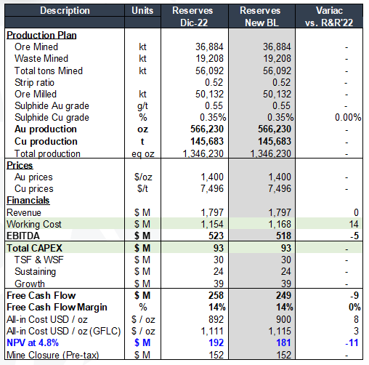*Fuente: Elaboración propia*

1. **Identificación de cuellos de botella en el Circuito de Molienda SABC-B**

El proceso de conminución en la **Planta Concentradora de Gold Fields – Cerro Corona** opera bajo un esquema **SABC-B**, el cual está conformado por los siguientes equipos principales:

* Molino SAG de 24’ x 14.5’
* Molino de Bolas de 20’ x 34’
* Chancadora de Pebbles modelo SP200

Como parte del análisis técnico, se evaluó la capacidad operativa instalada de estos tres equipos clave, con especial atención en el desempeño del Molino SAG, por ser el componente más sensible a la variabilidad en la competencia del mineral.

Se realizó una evaluación detallada de la potencia de operación actual de los motores, contrastándola con sus valores nominales, a través de un diagrama de distribución de potencia. Esta herramienta permitió identificar la proximidad de la operación real respecto a los límites de diseño y analizar si el sistema está operando dentro de los márgenes aceptables o bajo condiciones de sobreesfuerzo (Figura 4).

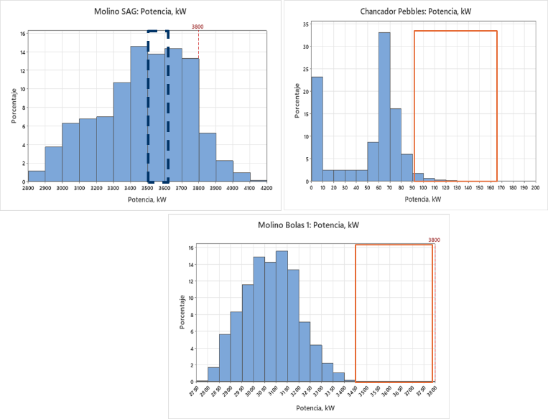*Figura 4. Rangos de operación de potencia del molino SAG, molino de bolas y chancadora de Pebbles*

*Fuente: Elaboración propia*

Este análisis constituyó una base clave para identificar y comprender los cuellos de botella energéticos del circuito de conminución, siendo el molino SAG de 24’ x 14.5’ el componente crítico que limita actualmente el desempeño global del sistema.

Una vez identificado el cuello de botella principal, resulta fundamental cuantificar su desempeño actua**l** de manera estructurada. Para ello, se recurre al uso de herramientas propias de la metodología Lean, siendo la más relevante el **OEE (*Overall Equipment Effectiveness*)**, la cual permite evaluar el rendimiento del equipo considerando tres dimensiones fundamentales:

* Disponibilidad
* Desempeño
* Calidad

La aplicación del OEE en el molino SAG proporciona una visión integral de su eficiencia operativa, permitiendo establecer una línea base cuantitativa desde la cual se podrán diseñar, implementar y monitorear las mejoras propuestas en las siguientes fases del enfoque DMAIC.

1. **Overall Equipment Effectiveness (OEE) SAG 24’ x 14.5’**

Para cuantificar el desempeño actual del molino SAG 24’ x 14.5’, se utilizó la herramienta Lean conocida como Eficiencia General del Equipo (OEE, por sus siglas en inglés: Overall Equipment Effectiveness) (Figura 5). Esta métrica permite evaluar de forma integral el rendimiento de un equipo a través de tres componentes: Disponibilidad, Desempeño y Calidad.

La fórmula utilizada para el cálculo fue la siguiente:

OEE (%) =Disponibilidad×Desempeño×Calidad

$$Disponibilidad=\frac{horas de operación}{horas disponible}\%$$

$$Desempeño=\frac{\left(tph real\right)x\left(\frac{horas disponible}{tph t\arg{e}t}\right)}{horas de operación}\%$$

$$Calidad=\frac{\left(tph real\right)x\left(tph t\arg{e}t - tph real\right)}{tph real}\%$$

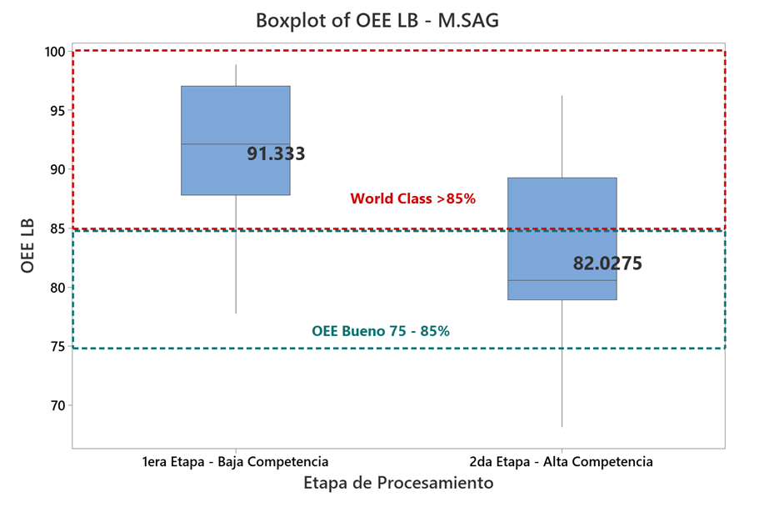*Figura 5. OEE en escenarios de procesamiento de mineral de baja y alta competencia*

*Fuente: Elaboración propia*

1. **Análisis Multivariado – Identificación de Variables Críticas**

Con el objetivo de identificar las variables operativas más significativas que impactan el throughput del Molino SAG, se desarrolló un análisis multivariado considerando parámetros clave del proceso, tales como:

**Tabla 3. Descripción de variables**

|  |  |
| --- | --- |
| Variable | Descripción |
| X1 | Área abierta de descarga del molino SAG |
| X2 | % de finos (<1”) en la alimentación |
| X3 | % de sólidos en el molino SAG |
| X4 | % de utilización del circuito de pebbles |

*Fuente: Elaboración propia*

Este análisis permitió establecer el nivel de significancia estadística de cada variable sobre el throughput, aplicando métodos de regresión múltiple y correlación cruzada (Anexo 4). Como resultado, se construyó un Diagrama de Pareto (Figura 6) que permitió priorizar las variables en función de su impacto relativo sobre la eficiencia del circuito de molienda.

El Pareto identificó cuatro variables críticas, cuyas combinaciones explican una proporción significativa de la variabilidad observada en la capacidad de tratamiento del molino SAG. Estas variables fueron seleccionadas como foco de intervención en la fase de mejora del proyecto.

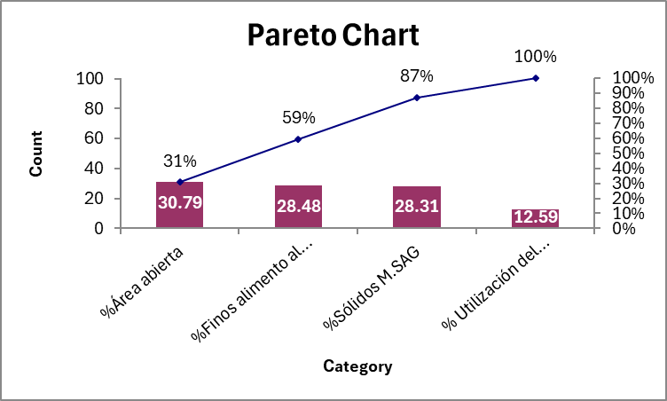*Figura 6. Pareto de las variables significativas en la Operación del Circuito de Molienda SABC-B*

*Fuente: Elaboración propia*

1. **Plan de recolección y calidad de datos**

* **Área abierta (Variable X1):**

Como parte de las actividades de monitoreo y control del rendimiento del molino SAG, durante cada parada programada de Planta se ejecuta el procedimiento de “Procesamiento de nubes de puntos y análisis volumétrico”, cuyo objetivo es cuantificar con precisión el área abierta en la descarga del molino.

Para ello, se emplea la tecnología de escaneo láser FARO Focus 3D, un equipo de alta precisión con una tolerancia de medición de ±2 mm y un alcance efectivo de hasta 10 metros. Este escáner permite capturar la geometría interna del molino con un alto nivel de fidelidad, generando nubes de puntos tridimensionales que representan con exactitud la configuración de las parrillas de descarga y otros componentes internos.

La información obtenida permite:

* Determinar la superficie efectiva de descarga disponible.
* Identificar posibles obstrucciones causadas por bolas atascadas, residuos u otros elementos.
* Comparar la evolución del estado interno a lo largo del tiempo y correlacionarlo con el desempeño del molino.

La data de medición fue utilizada desde septiembre 2013 a mayo 2023, para el análisis de esta variable (Figura 7).

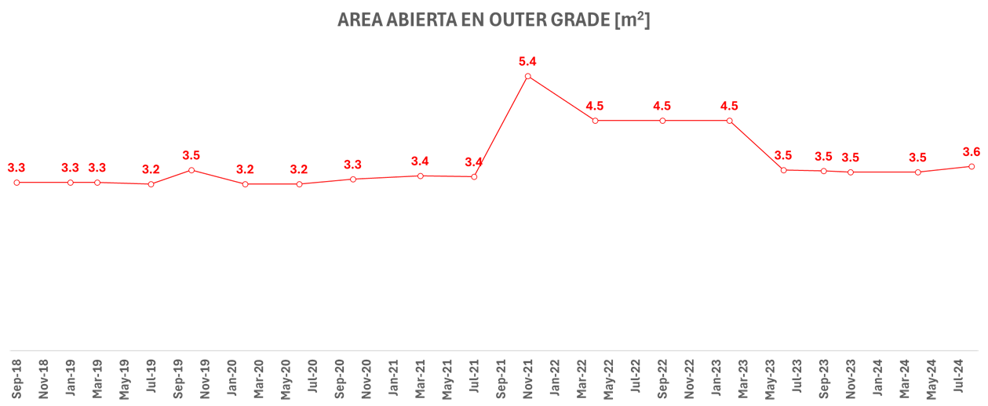*Figura 7. Análisis del área abierta de los outer grates del Molino SAG*

*Fuente: Elaboración propia*

* **% de finos en la alimentación (Variable X2)**

En la Planta Concentradora se cuenta con un sistema Split Online Split Online (v7.1) de Hexagon, el cual registra en tiempo real el tamaño del mineral que ingresa al proceso. Este sistema clasifica el mineral en tres rangos granulométricos: mineral grueso (>4”), mineral intermedio (entre 1” y 4”) y mineral fino (<1”).

La información generada es almacenada en el PI System, desde donde se puede acceder a los datos mediante la identificación del TAG correspondiente. Una vez identificado el TAG, se procede a la extracción de datos definiendo el período de análisis deseado.

* **% de sólidos en la molienda SAG (Variable X3)**

Para determinar el % de sólidos en la molienda SAG se usó la siguiente fórmula:



La Planta Concentradora cuenta con datos en tiempo real tanto del tonelaje de mineral que ingresa al molino SAG como del flujo de agua de alimentación, los cuales están disponibles para su extracción desde el PI System.

Sin embargo, para facilitar el análisis, se ha definido un TAG específico en el PI System que integra la fórmula del porcentaje de sólidos, permitiendo así obtener directamente este valor sin necesidad de cálculos adicionales.

* **Variable X4 % utilización del circuito de pebbles**

Así mismo, para el %utilización del Circuito de Pebbles (variable X4) (Anexo 5), se trabajó siguiendo un plan de recolección que incluía un levantamiento de datos mediante un flujograma sobre detenciones en el Circuito de Pebbles y acciones para la confiabilidad de la instrumentación (disponibilidad y utilización) (Figura 8).

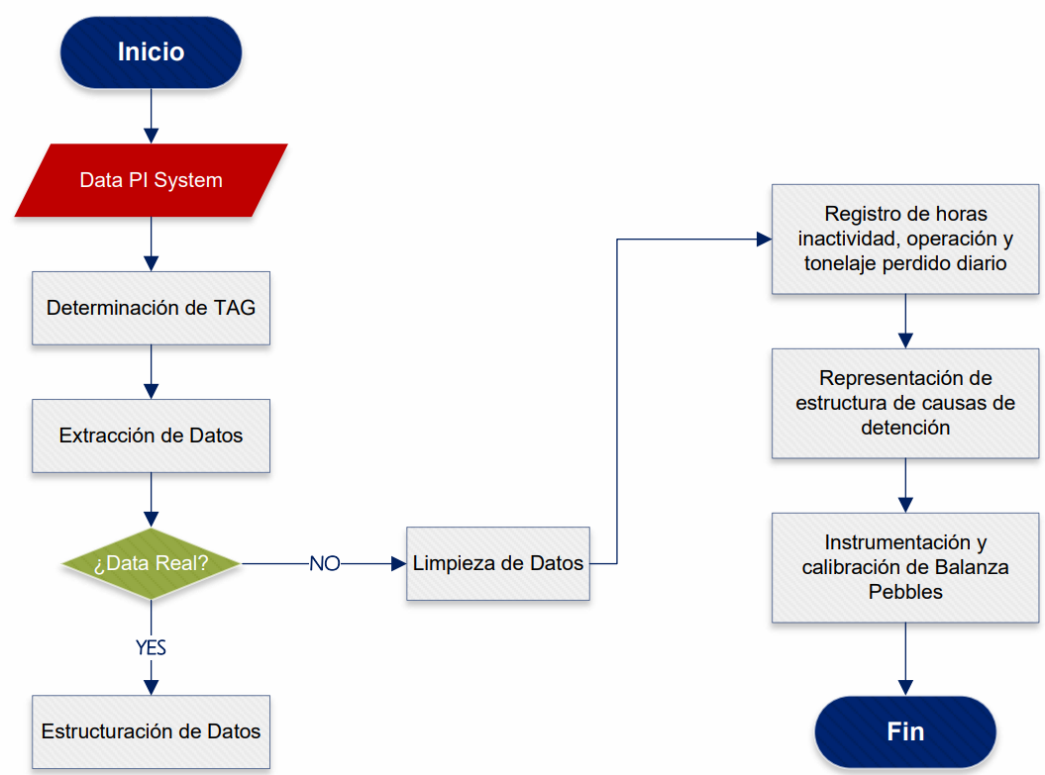*Figura 8. Procesos de recolección de data, estructura, causas sobre detenciones en el Circuito de Pebbles y acciones para instrumentación*

*Fuente: Elaboración propia*

Para la obtención de datos desde el sistema PI, se desarrollaron fórmulas específicas que permitieron calcular el tonelaje perdido en cada tipo de evento registrado: desvío del chute pantalón hacia la cancha de pebbles, detección de metal, nivel alto en el chute de alimentación hacia la chancadora de pebbles, detención de la chancadora de pebbles y su estado operativo. La información generada fue validada mediante la revisión de las gráficas en PI ProcessBook (Anexo 6), el PI ProcessBook es un software diseñado para la visualización y análisis de datos en tiempo real. Finalmente, se consolidó una fuente de datos que registra el impacto diario de las detenciones en la chancadora de pebbles, detallando las horas de inactividad, tiempo de operación y tonelaje perdido por día (Anexo 7).

Con el fin de garantizar la calidad de los datos, se establecieron criterios de representatividad, estabilidad del proceso y reproducibilidad de las mediciones.

* + 1. **Fase 3 – Analizar**

Durante el desarrollo del proyecto se ejecutó la **fase 3: “Analizar”** del enfoque DMAIC, con el objetivo de identificar las causas raíz que limitaban el rendimiento del circuito de molienda, especialmente el throughput del molino SAG.

Con base en la información recopilada en la fase anterior (“Medir”), se llevó a cabo un análisis riguroso enfocado en evaluar cómo cada variable impactaba directamente en el throughput. Para ello, cada variable operacional fue examinada individualmente bajo los siguientes criterios:

* Comportamiento histórico y variabilidad registrada
* Tendencias operativas bajo distintas condiciones mineralógicas
* Observaciones físicas en campo validadas con el equipo técnico y operadores

Este enfoque permitió identificar con precisión las restricciones operativas del proceso, priorizando aquellas con mayor impacto en la eficiencia del Molino SAG.

**Análisis de X1: Área abierta - Descarga del Molino SAG**

Durante la fase de “Medir”, se analizó la evolución del área abierta en los outer grate liners del molino SAG como una variable crítica que afecta directamente tanto la liberación del producto molido como la eficiencia del transporte y chancado de pebbles.

Con este objetivo, se realizaron campañas periódicas de escaneo láser 3D entre julio de 2021 y enero de 2023, utilizando tecnología FARO Focus 3D. Estas mediciones permitieron documentar diferentes configuraciones de parrillas de descarga (aperturas de 45 mm y 50 mm), registrando áreas abiertas en el rango de 4.5 a 5.4 m². A partir de esta información, se evaluó el comportamiento del circuito de pebbles, considerando la interacción entre el diseño geométrico, el desgaste progresivo y la eficiencia de descarga.

El análisis estadístico evidenció que, en los períodos comprendidos entre 120 a 150 días de operación de los outer grates, se produjo un incremento progresivo en el tamaño de los pebbles descargados. Las medianas de tamaño alcanzaron 70.9 mm y 73.8 mm, respectivamente, superando el F100 máximo admisible (70 mm) para la alimentación a la chancadora de pebbles (Figura 9).

Estos hallazgos resaltan la necesidad de establecer un control riguroso del área abierta durante el ciclo de vida útil de los outer grates. El desgaste progresivo, si no es gestionado de forma proactiva, puede convertirse en un cuello de botella operativo dentro del circuito de molienda SABC-B, al exceder los límites permitidos de granulometría. Esto compromete tanto la eficiencia como la disponibilidad operativa del circuito de chancado de pebbles.

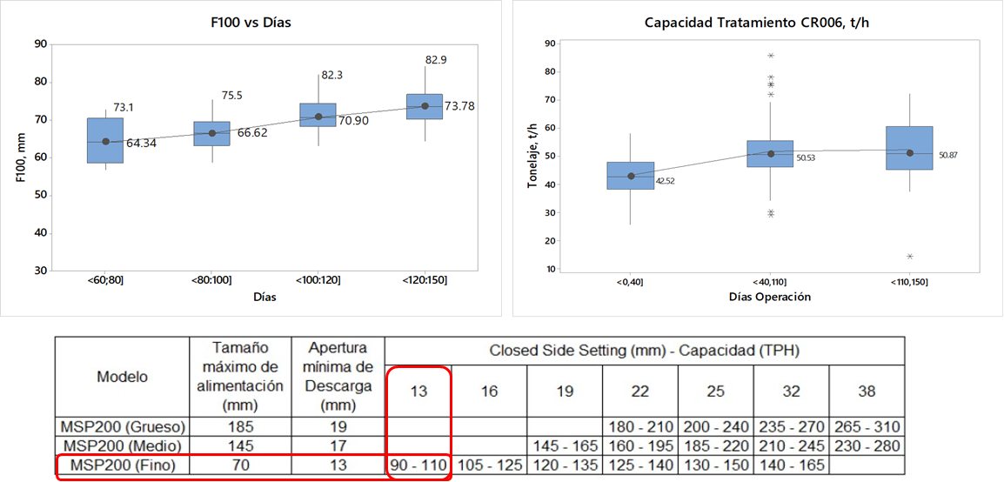*Figura 9. Efecto de la abertura de los outergrate cuando supera los 100 a 120 días de vida útil. – Diseño de outer grate 45mm/50mm*

*Fuente: Elaboración propia*

**Análisis de X2: Porcentaje de finos (<1”) – Alimento al Molino SAG**

Durante el año 2023, se llevaron a cabo campañas de muestreo operacional (Tabla 4) como parte del plan de recolección de datos definido en la fase “Medir” del enfoque DMAIC. El objetivo fue recopilar información representativa de las principales variables de entrada requeridas para la simulación del molino SAG utilizando el software especializado JKSimMet.

Para este propósito, se realizaron seis campañas de muestreo en los circuitos de Chancado y Molienda. De estas, dos campañas fueron validadas por cumplir con los criterios de estabilidad operacional, reproducibilidad de datos y representatividad. El material tratado durante dichas campañas presentó un valor de Axb = 41.54, clasificándolo como un material de alta competencia mecánica, de acuerdo con los parámetros definidos para las condiciones operativas de Cerro Corona.

Las variables seleccionadas para el modelo de simulación fueron:

* X1 – Área abierta en los outer grates
* X2 – Porcentaje de finos (<1”) en el alimento al molino SAG
* X3 – Porcentaje de sólidos en la molienda SAG

Estas variables fueron priorizadas por su alto nivel de interacción e impacto directo en el throughput, tal como se evidenció en el análisis multivariado de la fase anterior. Su incorporación en JKSimMet permite evaluar el efecto combinado de las condiciones operativas sobre el desempeño real del molino, y simular escenarios con mayor precisión (Anexo 8).

El uso de JKSimMet, herramienta de simulación reconocida en la industria minera, permitirá cuantificar oportunidades de mejora, identificar configuraciones óptimas del circuito y respaldar técnicamente las decisiones de implementación que se abordarán en la fase **“Mejorar”** del proyecto.

**Tabla 4. Muestreos base -realizados en campaña 2023**

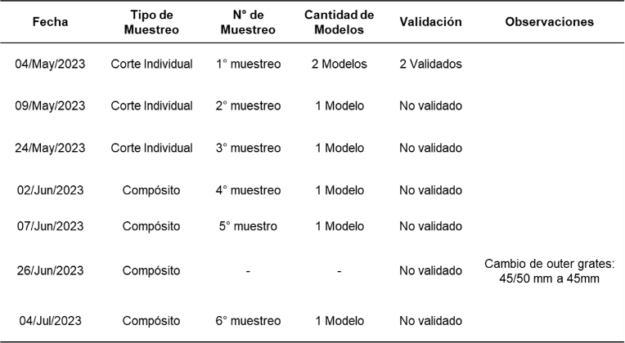*Fuente: Elaboración propia*

Con los escenarios evaluados con el JKSimMet, se pudo obtener la gráfica con el resumen de resultados que a continuación se muestra.

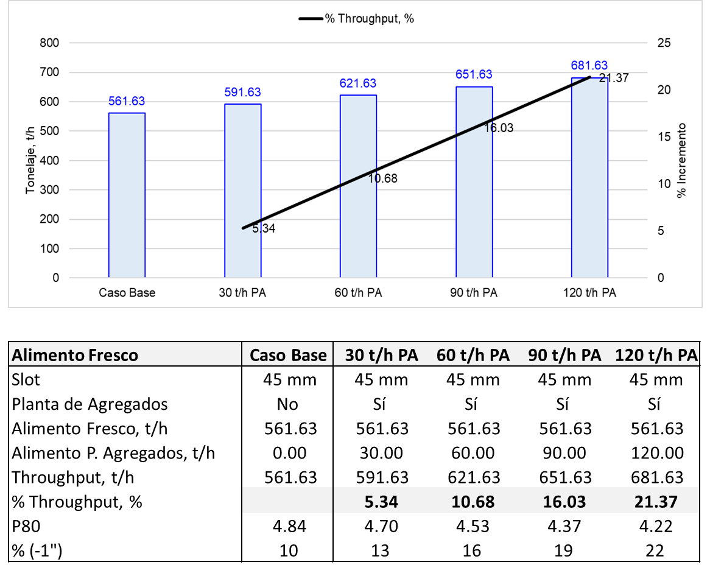*Figura 10. Análisis del efecto del %finos (<1”)*

*Fuente: Elaboración propia*

A partir de los resultados de simulación mostrados en la Figura 10, se evidencia el efecto directo del porcentaje de finos (<1 pulgada) en la alimentación del molino SAG sobre el throughput del circuito de molienda.

El análisis comparativo indica que un incremento del 4.84% en el contenido de finos respecto al escenario base genera un aumento del 21% en el throughput, tomando como referencia una línea base de 561.63 toneladas por hora (TPH).

Este resultado confirma la alta sensibilidad del molino SAG a la distribución granulométrica de la alimentación, validando la relevancia del porcentaje de finos como una variable crítica de control operacional.

**Análisis de X3: Porcentaje de sólidos en el Molino SAG**

Con el fin de evaluar y cuantificar el impacto del porcentaje de sólidos en el molino SAG sobre el throughput, se llevó a cabo un análisis multivariado, en el cual se modeló la interacción entre esta variable y otras condiciones operativas relevantes.

El modelo estadístico desarrollado permitió establecer una relación funcional que describe el comportamiento del throughput en función del % de sólidos, considerando además los efectos combinados con el área abierta de descarga y el porcentaje de finos en la alimentación.

Posteriormente, este modelo fue optimizado en un escenario de referencia de 800 TPH, con el objetivo de determinar el valor operativo ideal del % de sólidos que maximice la capacidad de tratamiento bajo condiciones controladas.

Como resultado, se determinó que el **valor óptimo del % de sólidos es 80.40%**, condición que ofrece un balance favorable entre carga circulante, densidad de pulpa y eficiencia energética del molino (Anexo 10).

Este hallazgo proporciona un parámetro crítico de control para la operación diaria del circuito, y constituye una base cuantitativa para el diseño de estrategias de optimización durante la fase “Mejorar”.

**Análisis de X4: %Utilización del Circuito de Pebbles**

En primer lugar, se evaluó data histórica desde junio del 2021 hasta junio del 2024 de la disponibilidad mensual y data de enero del 2021 hasta junio del 2024 para la utilización mensual del Circuito de Pebbles, revelando una mediana de disponibilidad del 90.7% (Figura 11); sin embargo, la utilización efectiva como mediana alcanzó sólo el 79.6% (Figura 12).

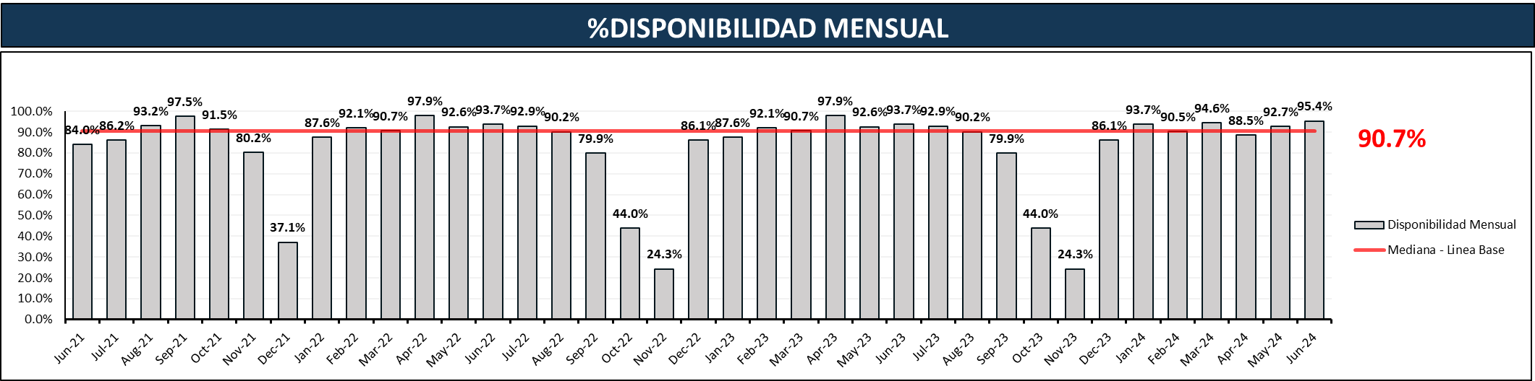*Figura 11. %Disponibilidad mensual del Circuito de Pebbles*

*Fuente: Elaboración propia*

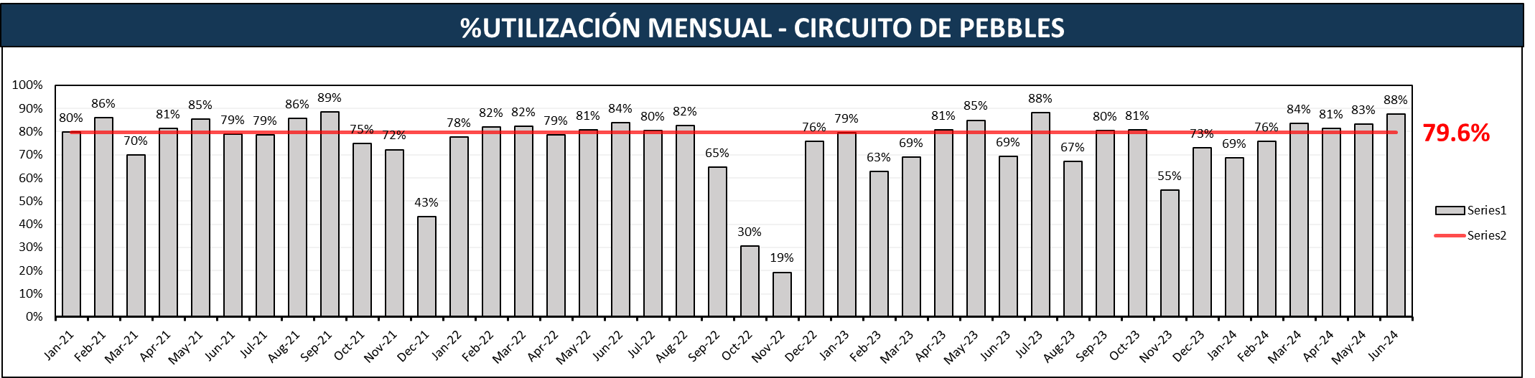*Figura 12. %Utilización mensual del Circuito de Pebbles*

*Fuente: Elaboración propia*

Además, se realizó un análisis detallado de las causas que impactaban sobre la disponibilidad mecánica del circuito de pebbles. Los eventos operativos analizados revelaron que el 37% de las detenciones se debieron a condiciones operativas, el 26.64% a mantenimientos correctivos y el 22.68% a mantenimientos preventivos, como se muestra en la (Figura 13).

De acuerdo con las Ordenes de Trabajo (OT) se identificaron las principales causas de atención por mantenimiento, siendo las causas recurrentes:

* Desgaste irregular de los componentes del sistema de chancado, particularmente los elementos bowl y mantle.
* Rotura prematura del seat liner (bronce) causado por sobrepresión en el seat liner.
* Fallas prematuras de componentes internos (buje recto y el buje excéntrico), lo cual generaba indisponibilidad prolongada del sistema.

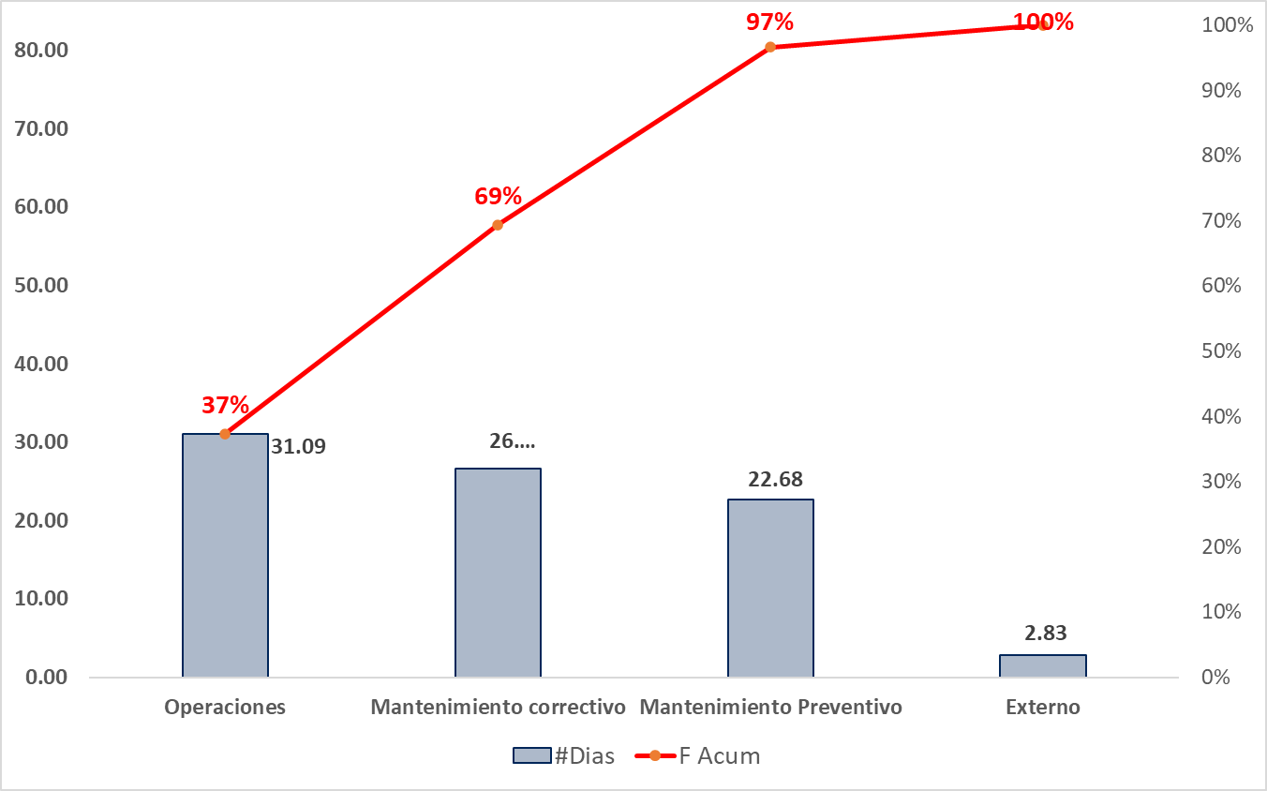*Figura 13. Análisis de causas de detenciones en el Circuito de Pebbles*

*Fuente: Elaboración propia*

En el análisis de las causas operativas, se identificó que el 71% de las interrupciones fueron ocasionadas por el llenado total de la tolva de pebbles, cuya capacidad es de 5 toneladas. Al alcanzarse este nivel, se activaba un sensor de nivel que, mediante un sistema de interlock, detenía automáticamente la alimentación al circuito para evitar sobrecargas. Esta condición generaba una acumulación de pebbles no tratados, los cuales retornaban al molino SAG tras pasar nuevamente por el área de Chancado, incrementando la carga circulante y reduciendo el rendimiento global del sistema.

Adicionalmente, un 29% de las detenciones operativas fue atribuida a la activación del detector de metales en la faja 5 (Figura 14). Cuando se detectaba presencia de metal, el sistema de interlock interrumpía la alimentación al chancador de pebbles como medida de seguridad, afectando la continuidad operativa del circuito.

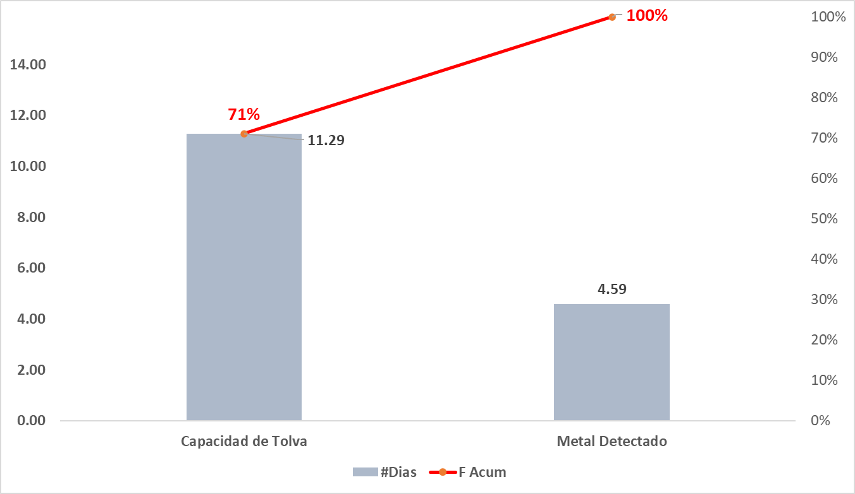*Figura 14. Análisis de causas operativas en el Circuito de Pebbles*

*Fuente: Elaboración propia*

* + 1. **Fase 4 – Mejorar**

Para la fase 4 “Mejorar” del proyecto con el enfoque DMAIC. Una vez identificadas las causas raíz, mediante regresión múltiple (Anexo 10) se determinó los valores óptimos para cada variable significativa (Tabla 5), con la finalidad de definir e implementar acciones técnicas orientadas a mitigar o eliminar las restricciones del proceso. Las actividades de implementación fueron organizadas bajo un cronograma tipo Gantt (Anexo 11), con participación de las áreas de Procesos, Mantenimiento, Operaciones y Geometalurgia.

**Tabla 5. Optimización de variables**

|  |  |
| --- | --- |
| Variables | Valor óptimo |
| Área abierta de descarga del molino SAG | 5.06 m2 |
| % de finos (<1”) en la alimentación | 77.59 % |
| % de sólidos en el molino SAG | 80.40 % |
| % de utilización del circuito de pebbles | 80.22 % |

*Fuente: Elaboración propia*

Las oportunidades de mejora identificadas fueron transformadas en acciones técnicas concretas diseñadas con criterios de factibilidad operativa, impacto técnico y sostenibilidad a largo plazo:

* **Rediseño de área abierta:** Se consideró el rediseño de Outergrates, orientados a incrementar el área abierta, el diseño está enfocado en llegar a 5m2 como área abierta optima, considerando el desgate durante el periodo de operación, sin perder el control en la granulometría de alimentación al circuito de chancado de pebbles.
* **Sistema de Pre-Chancado:** En base a la simulación con el JKSimMet, se determina que nuestro circuito actual de chancado, no podrá generar la cantidad de finos que necesita el molino SAG, en escenarios de procesamiento de material de alta competencia, es decir material cuya composición de Silicificado y Potásico superen el 40%, debido a ello, la forma de poder incrementar es mediante la inclusión de una etapa de Pre chancado, que pueda generar la cantidad de finos (material menor a 1 pulgada) que el molino SAG necesita en estos escenarios de alta competencia.
* **Incremento del % de Sólidos en M. SAG:** Controldel flujo de ingreso de agua hacia el molino SAG, incrementando progresivamente el % de sólidos en la molienda SAG en 3 etapas, 60-65%, 65-70% y 70-75%.
* **Mejoras en la utilización del circuito de chancado de pebbles:**

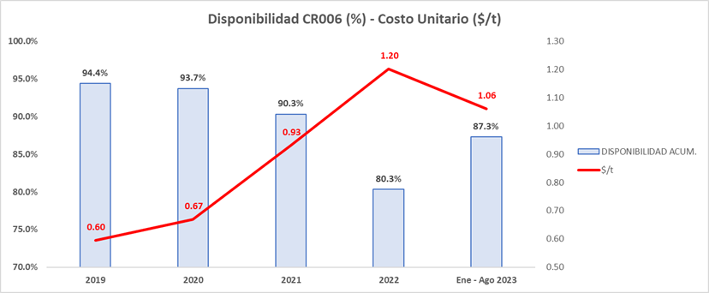

*Figura 15. Disponibilidad y Costo por hora de operación del Circuito de Pebbles*

*Fuente: Elaboración propia*

Desde el año 2021, se ha evidenciado una disminución progresiva en la disponibilidad mecánica del circuito de chancado de pebbles (barras azules en la Figura 15), acompañada por un incremento sostenido en el costo de procesamiento de la chancadora SP200 (línea roja), lo cual ha generado una pérdida significativa en la eficiencia operativa del circuito. Según el Informe Técnico de Mantenimiento Mecánico – Chancadora SP200 CR006 Rev 2 (Gold Fields), las principales causas identificadas para esta pérdida de disponibilidad son:

* Alta frecuencia de mantenimientos correctivos, que compromete la confiabilidad del equipo.
* Disponibilidad mecánica promedio en los últimos 9 meses: 87.30%, por debajo del estándar deseado para componentes críticos.
* Sobrecosto en materiales y repuestos: acumulado a septiembre de 2023, se registró una desviación de US$ 151,000.00 respecto al presupuesto original.

Adicionalmente, el análisis operacional determinó que entre enero y septiembre de 2023, la disponibilidad mecánica se redujo en 5%, lo que resultó en 18,168.05 toneladas de pebbles no procesados. Esta pérdida de capacidad representa un impacto estimado de **0.37%** en el throughput global del circuito de molienda.

Dado el nivel de obsolescencia tecnológica, los altos costos de mantenimiento y la limitada confiabilidad del equipo actual, se propone la sustitución del chancador de pebbles SP200 por un equipo de mayor robustez y eficiencia, con el objetivo de recuperar un 5% adicional de disponibilidad mecánica, y por tanto, mejorar el tratamiento de carga circulante en el circuito SABC-B.

Esta mejora contribuirá a:

* Aumentar la utilización efectiva del circuito de pebbles
* Reducir costos correctivos recurrentes
* Mejorar el throughput del molino SAG de manera indirecta.
  + 1. **Fase 5 – Control**

Para la fase 5 “Control” del proyecto con el enfoque DMAIC. Se estableció un sistema de control basado en :

* Gráfica de cajas por turno del % sólidos (Anexo 12).
* Revisión semanal de desempeño mediante auditoría de KPIs y reportes técnicos (Anexo 13).

Este sistema permitió sostener los resultados obtenidos y establecer las condiciones base para nuevas etapas de mejora.

1. **Presentación y discusión de resultados**

En el proyecto la presentación y discusión de resultados se considera la mejora en el rendimiento del molino SAG y los resultados obtenidos para cada variable crítica.

* 1. **Mejora del rendimiento del molino SAG**

La implementación de las mejoras propuestas generó mejoras cuantificables en el throughput del molino SAG, con un incrementó de 752 TPH (línea base) a 788 TPH (Anexo 14), logrando una mejora del 4.79% en escenarios de mineral de alta competencia (Potásico y silicificado >40%) (Figura 15). Este resultado permitió alcanzar el presupuesto operativo en condiciones previamente desfavorables y recuperar la estabilidad del circuito de molienda.

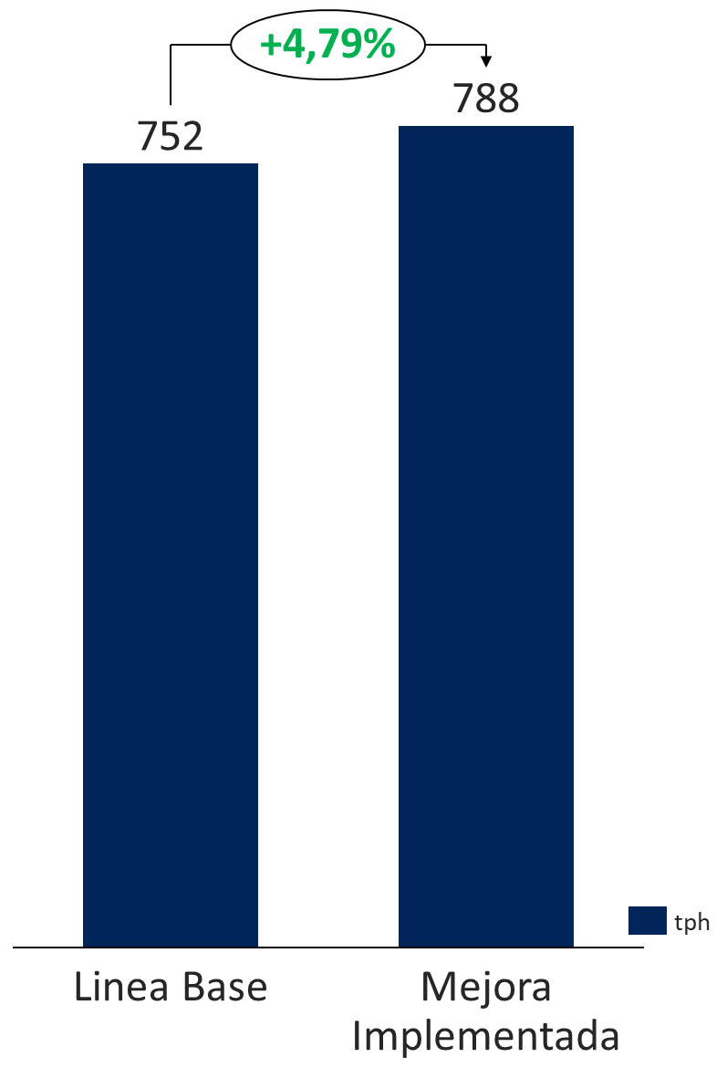

*Figura 15. Throughput del molino SAG antes y después de la mejora*

*Fuente: Elaboración propia*

Con las mejoras implementadas, el comportamiento del indicador Overall Equipment Effectiveness (OEE) del molino SAG bajo escenarios de alta competencia, material potásico y silicificado > 40% se logró mejorar en 6%, de 82 a 88% (Figura 16).

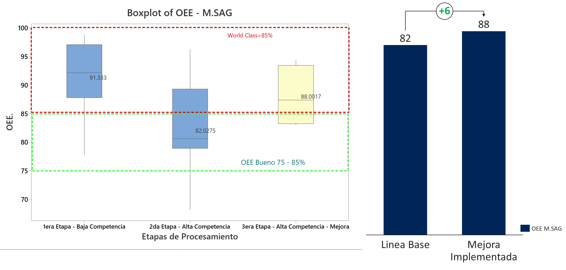*Figura 16. Comparación del OEE del molino SAG antes (82%) y después (88%) de las mejoras implementadas*

*Fuente: Elaboración propia*

* 1. **Resultados por variable crítica**

La implementación de las mejoras propuestas sobre las variables críticas X1 a X4 generó mejoras cuantificables en el throughput del molino SAG. A continuación, veremos cada una:

**Área abierta de descarga del molino SAG - Variable X1:**

El rediseño del outer grate permitió ampliar la sección activa de descarga a 5.0 m². Esto redujo la acumulación de carga interna y facilitó una mayor fluidez del material molido, eliminando restricciones en la etapa de descarga.

**% de finos <1” en la alimentación - Variable X2:**

La instalación de un sistema de Pre-Chancado permitió incrementar el contenido de finos (Menor a 1 pulgada) en la alimentación al molino SAG hasta valores superiores al 18%, el beneficio obtenido a la fecha es de 5% más en el throughput. Las simulaciones JKSimMet se alinearon con los resultados reales observados en Planta.

**% de sólidos en el molino SAG - Variable X3:**

Los ajustes en el sistema de control de alimentación de agua hacia el molino SAG permitieron mantener estable el porcentaje de sólidos en el rango óptimo de 66–67%, reduciendo episodios de dilución y mejorando la eficiencia energética del molino.

**Utilización del Circuito de Pebbles - Variable X4:**

Las mejoras implementadas en el sistema de captación y chancado de pebbles (reemplazo de chancadora, electroimán y mejora del sistema de detección de metales) elevaron el porcentaje de utilización efectiva del Circuito de Pebbles de 79.6% a 85% (Figura 17).

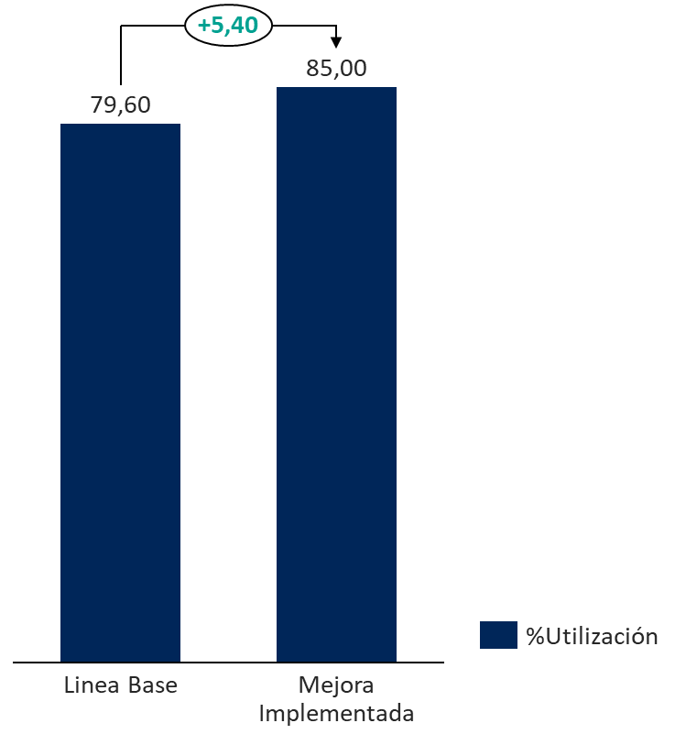

*Figura 17. Porcentaje de utilización del circuito de pebbles antes y después de la mejora.*

*Fuente: Elaboración propia*

Tal como se muestra en la Tabla 5, las acciones fueron implementadas de forma progresiva, validadas con herramientas estadísticas, campañas de muestreo y trabajo colaborativo entre las áreas de Operaciones, Mantenimiento, Geometalurgia y Metalurgia, con el fin de asegurar su reproducibilidad en operación y buscando establecer un nuevo estándar de control para operaciones en condiciones de material de alta competencia mecánica.

**Tabla 5. Tabla de condiciones operativas base vs. condiciones optimizadas**

| **Variable** | **Antes** | **Después** | **Mejora** |
| --- | --- | --- | --- |
| Throughput (TPH) | Base | +6.8% | * |
| % Sólidos al SAG | ~60% | ~67% | +7% |
| Área descarga útil | <4.8 m² | 5.0 m² | * |
| % Utilización Pebbles | 79.6% | 85% | +5.4% |
| OEE Molino SAG | 82% | 88% | +6 pts |

*Fuente: elaboración propia*

1. **Conclusiones**

El proyecto logró un incremento del 4.79% en el Throughput para los escenarios de procesamiento de materiales cuya proporción supera al 40% de Silicificado y Potásico. Las principales acciones implementadas fueron:

* Se logra incrementar de 60% a 70% el % de sólidos en el molino SAG, mejorando la eficiencia de molienda y el consumo energético.
* Se logró determinar que un valor de 5m2 de área abierta, mejorará el sistema de descarga, lo cual se realizará modificando el diseño de los slots de los outer grate, lo cual está en proceso de evaluación e implementación.
* Implementación de un sistema de prechancado, que permitió aumentar la proporción de finos (menor a 1 pulagada) a la alimentados al molino SAG, favoreciendo la capacidad de tratamiento.
* Incremento de la utilización del circuito de pebbles de 79.6 a 85%, esto debido a al cambio de chancadora e implementación de un electroimán de mayor capacidad, esto ha permitido una mayor recuperación de pebbles producto del Molinos SAG y contribuyendo al rendimiento global del circuito de Molienda.
* Se evidencia una mejora en el OEE (Overall Equipment Effectiveness) del M.SAG, pasando de 82% a 88% para los periodos de operación con Material de alta competencia.

Estas mejoras fueron priorizadas y validadas mediante herramientas estadísticas y el enfoque estructurado del ciclo DMAIC (Definir, Medir, Analizar, Mejorar y Controlar). Como resultado, se logró una mejora sostenible en el desempeño del proceso, basada en datos, análisis riguroso y trabajo colaborativo multidisciplinario. Así mismo, las mejoras fueron implementadas hasta diciembre del 2024, considerando que de enero a mayo del 2025 estas mejoras implementadas han generado un beneficio a la empresa de US$ 4 millones.

1. **Anexos**

**Anexo 1**

*Project Charter – Optimización del throughput*

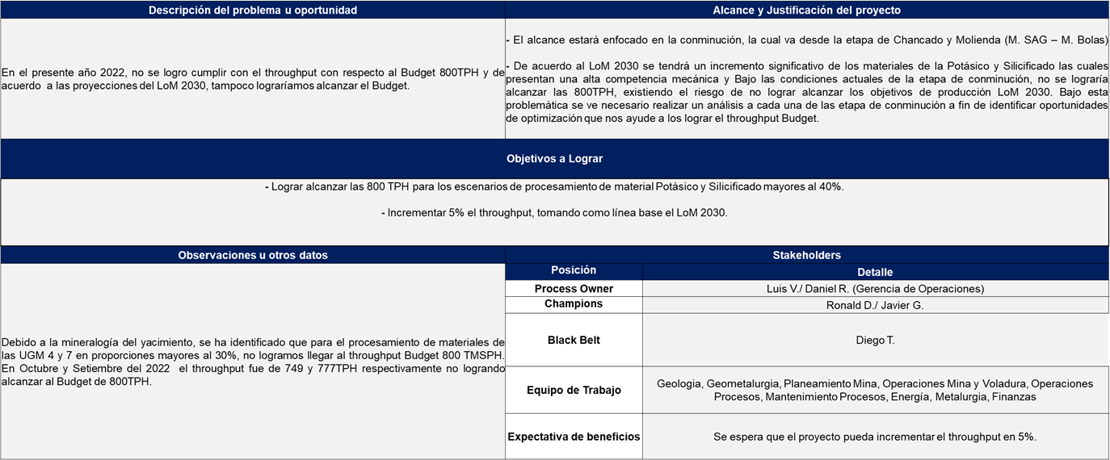*Fuente: Elaboración propia*

**Anexo 2**

*Etapa de Conminución - Planta de Procesos GF, el rectángulo rojo encierra el alcance del proyecto.*

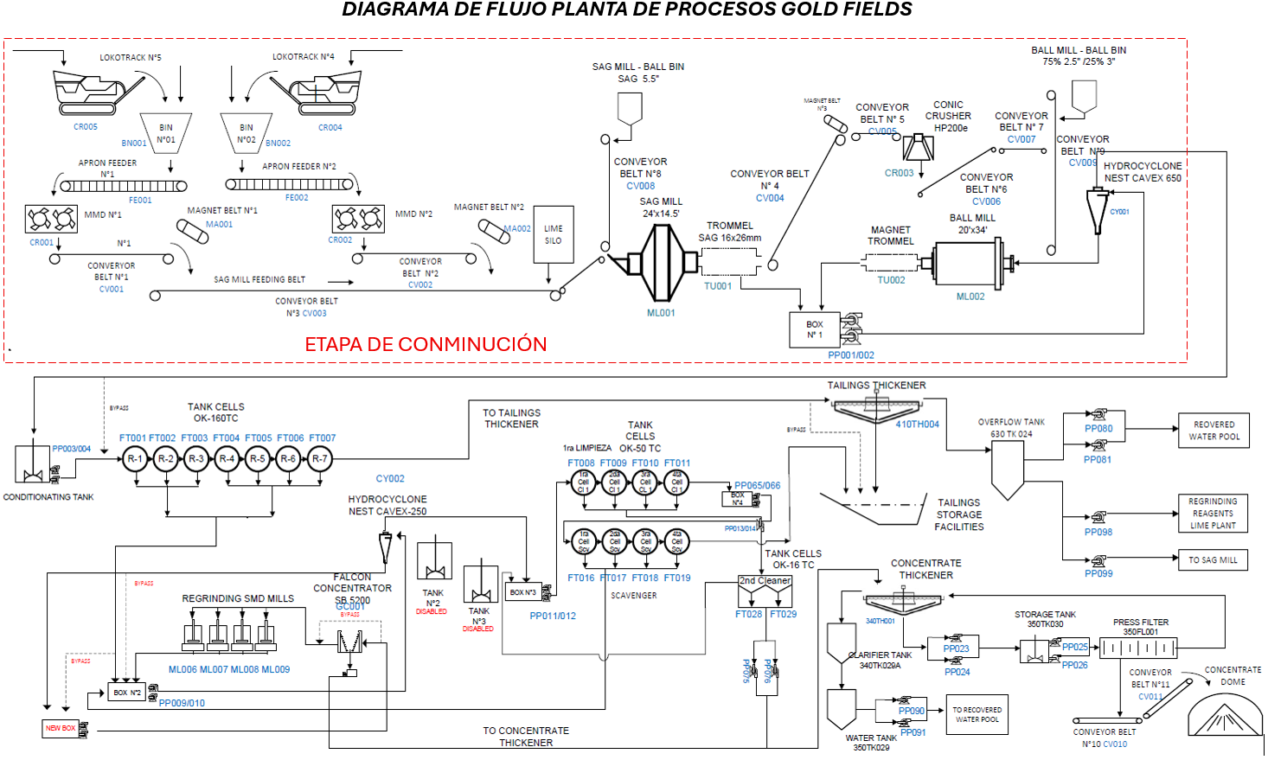*Fuente: Elaboración propia*

**Anexo 3**

*Equipo del Proyecto*



*Fuente: Elaboración propia*

**Anexo 4**

*Regresión múltiple- Exploración de variables significativas para el throughput*

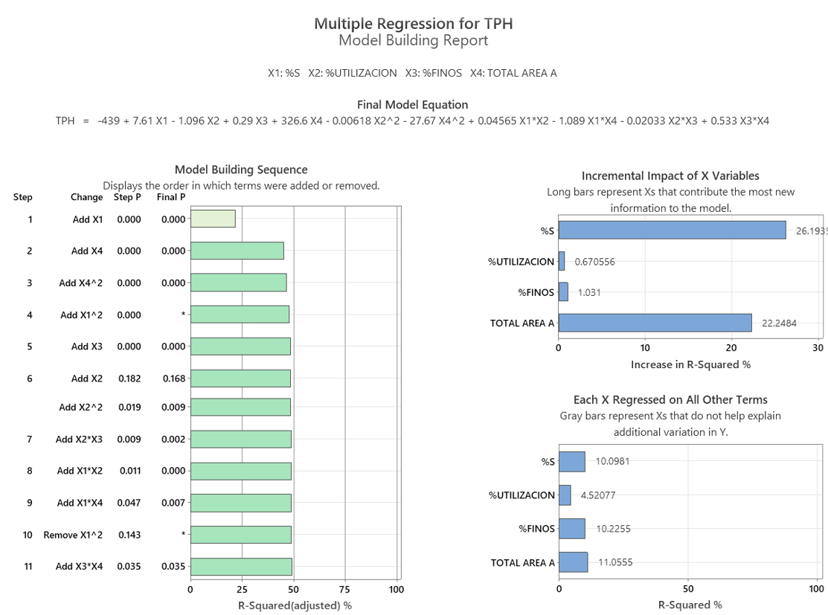

*Fuente: Elaboración propia*

**Anexo 5**

*Diagrama de Circuito de Pebbles*

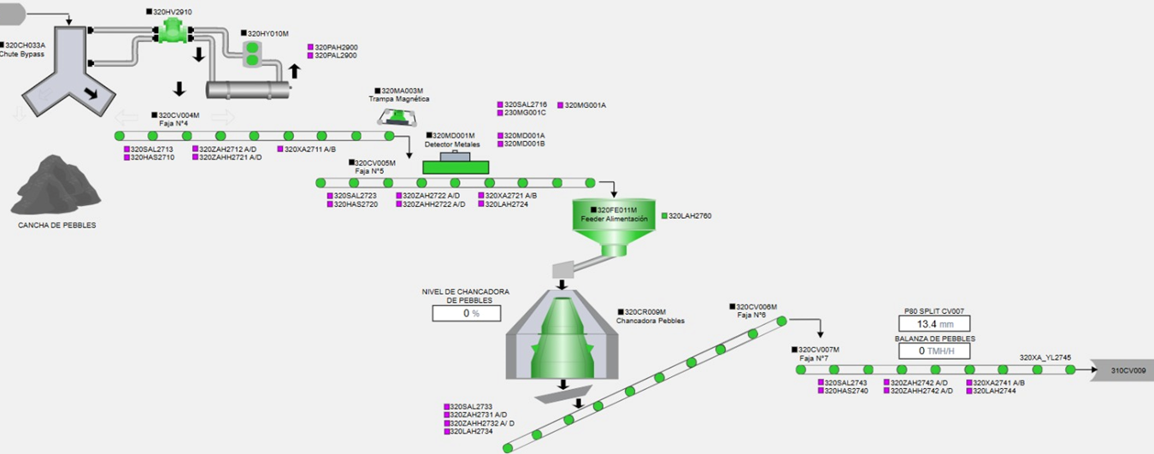*Fuente: Elaboración propia*

**Anexo 6**

*Data PI ProcessBook del circuito de pebbles*

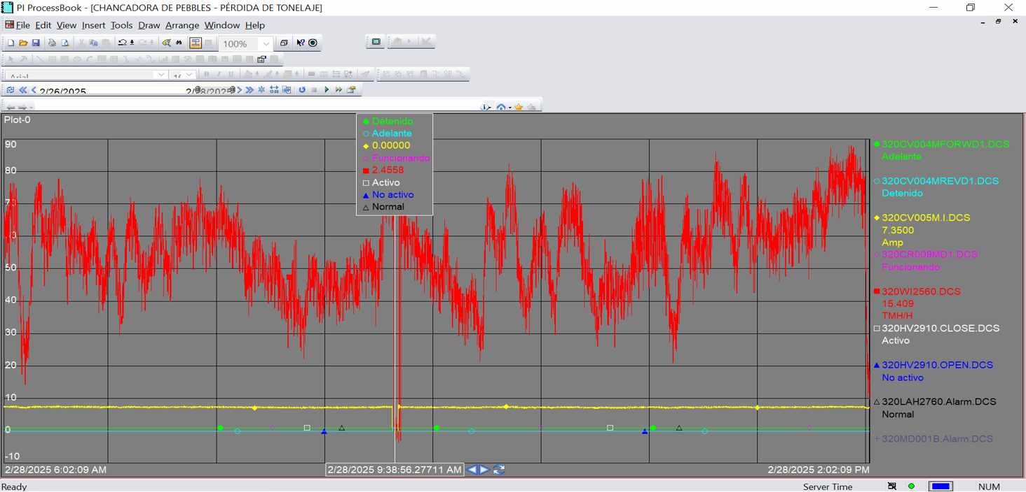*Fuente: Elaboración propia. Sistema GF*

**Anexo 7**

*Estructura de la fuente de datos del Circuito de Pebbles*

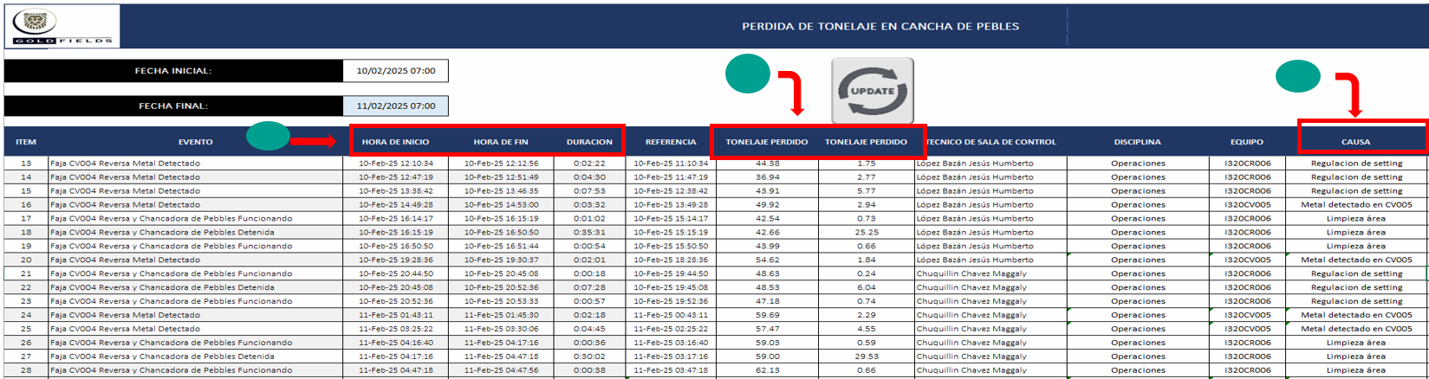

*Fuente: Elaboración propia. Sistema GF*

**Anexo 8**

*Simulación circuito de Molienda*

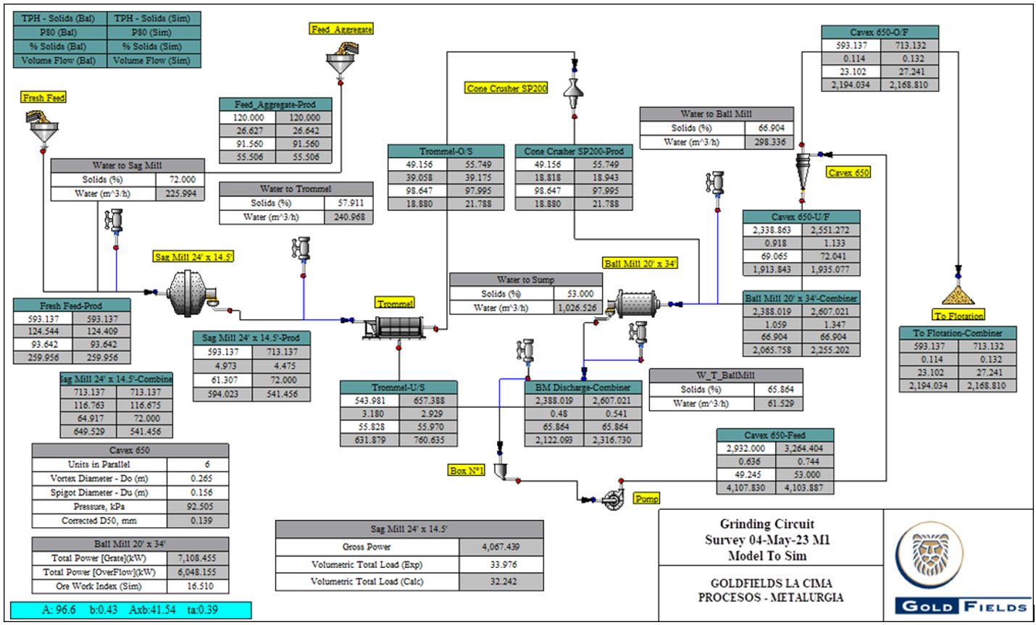

*Fuente: Elaboración propia. Software JKSimmet*

**Anexo 9**

*Gráfico del % de sólidos en la molienda SAG*

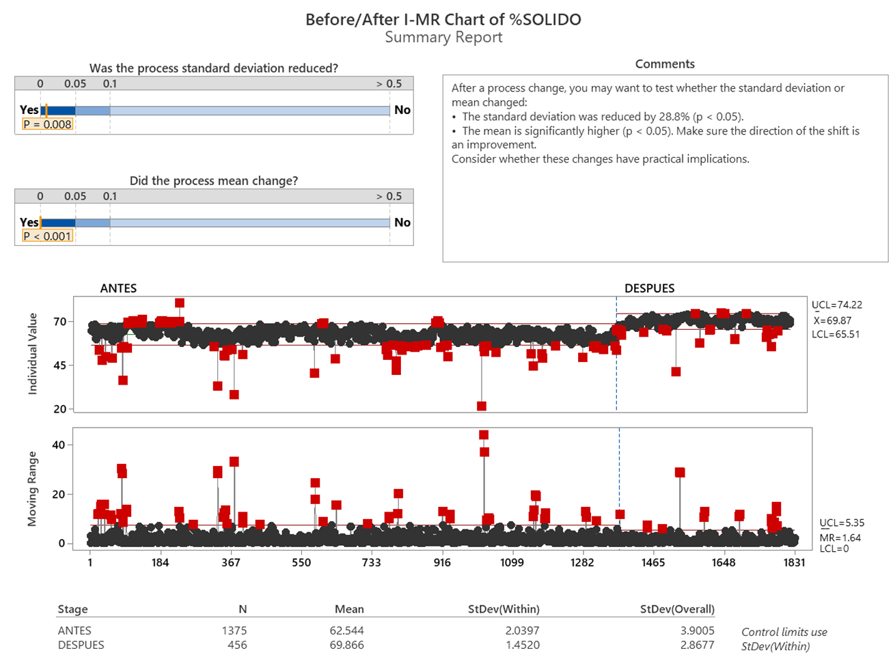

*Fuente: Elaboración propia. Software Minitab*

**Anexo 10**

*Regresión múltiple para TPH – Optimización de Variables Significativas*

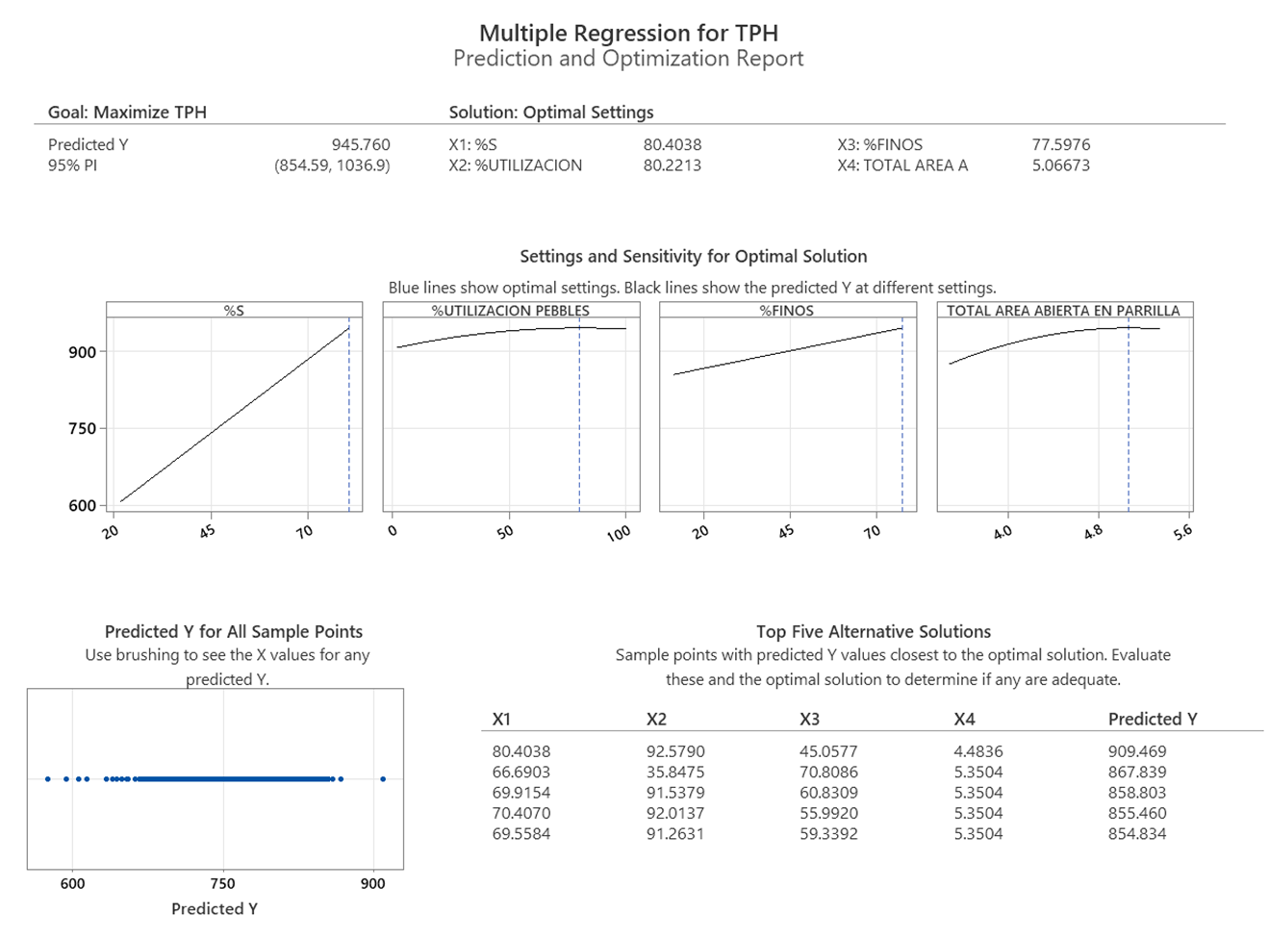

*Fuente: Elaboración propia. Software Minitab*

**Anexo 11**

*Gantt de actividades para la optimización del throughput*

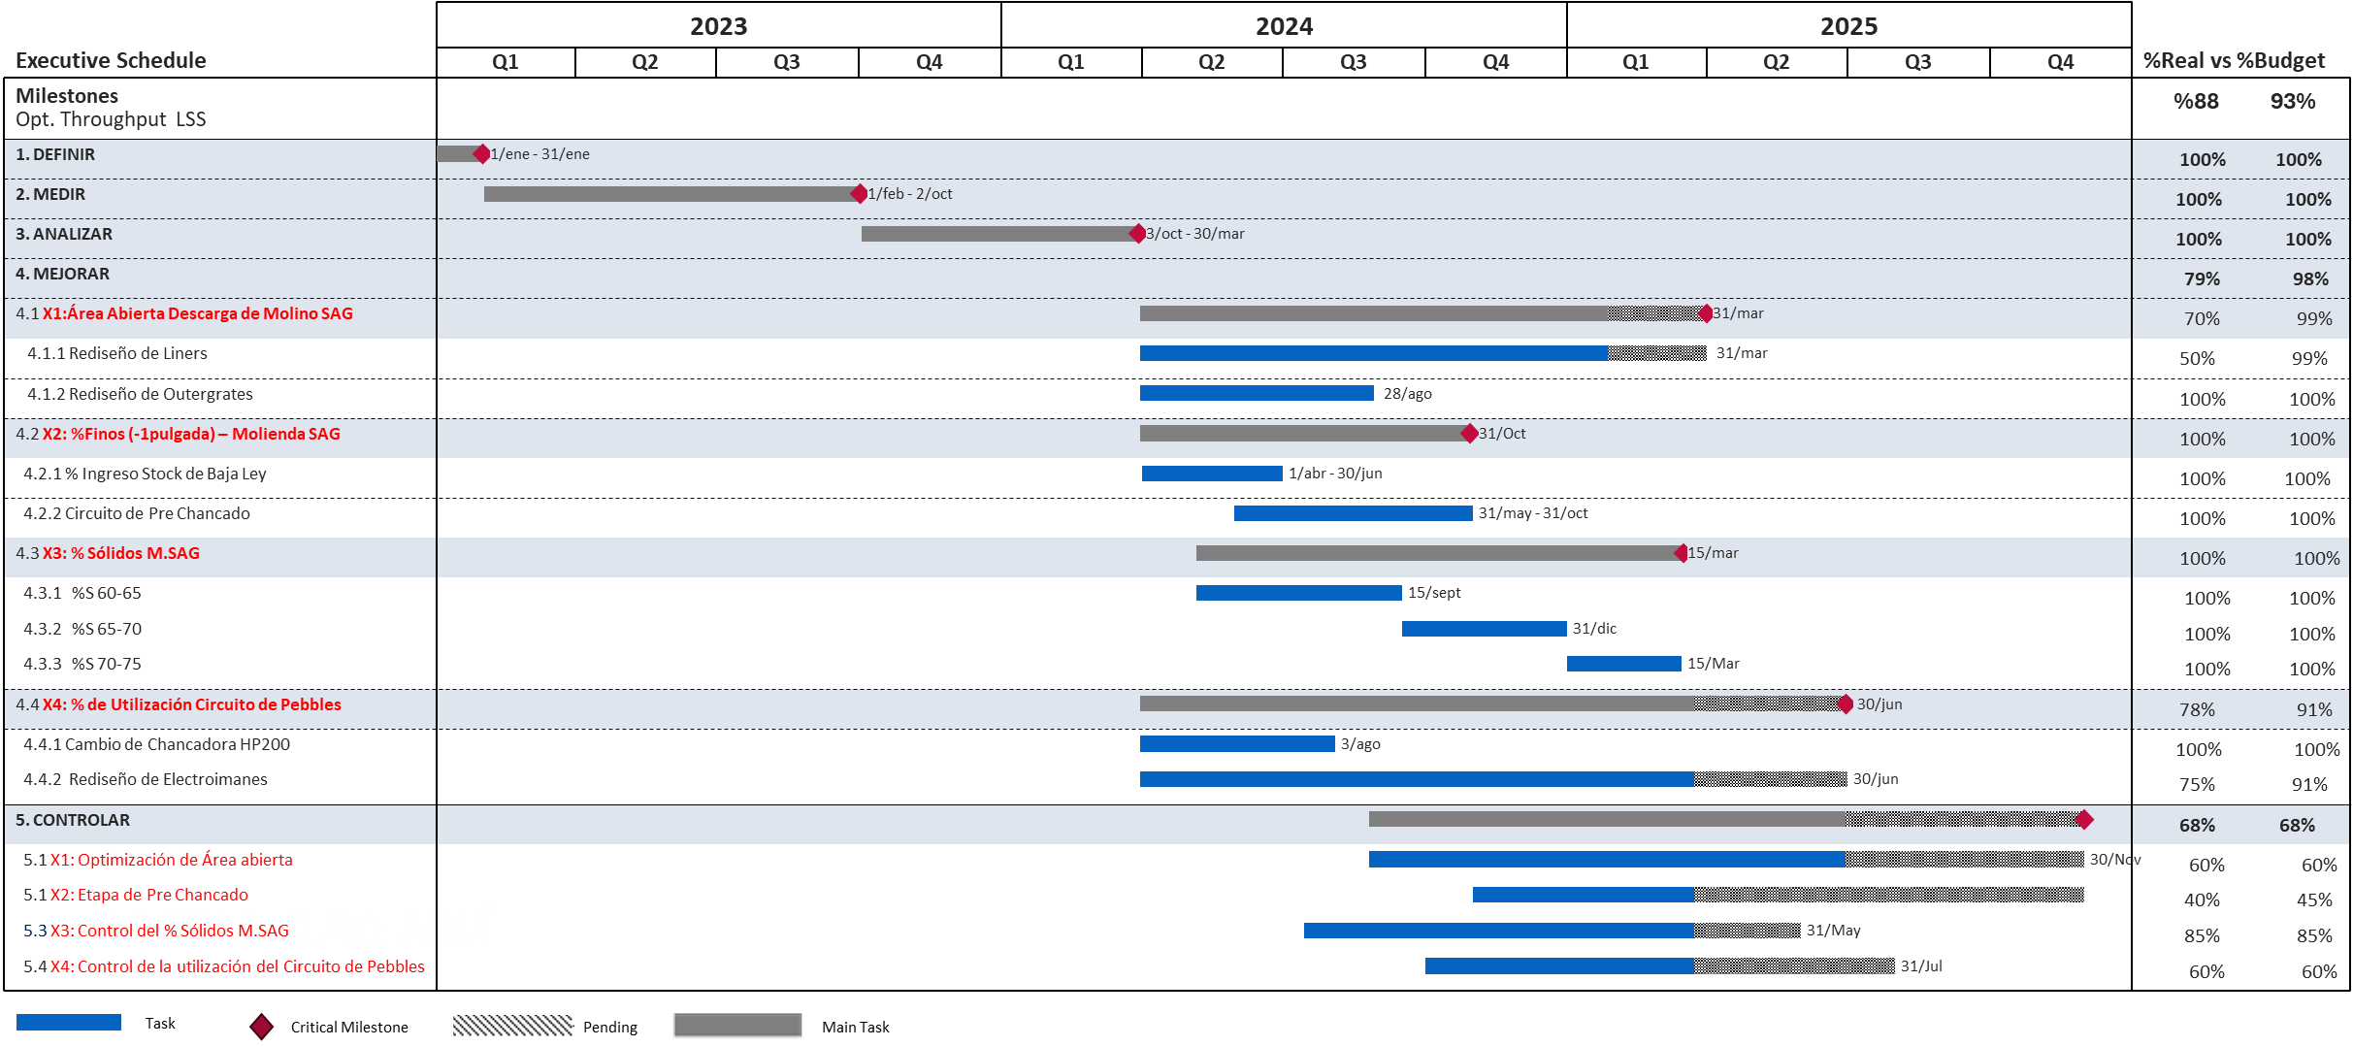*Fuente: Elaboración propia*

**Anexo 12**

KPI del % de sólidos en la molienda SAG.

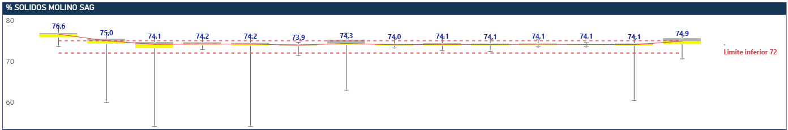*Fuente: Elaboración propia*

**Anexo 13**

KPI de la utilización del Circuito de Pebbles.

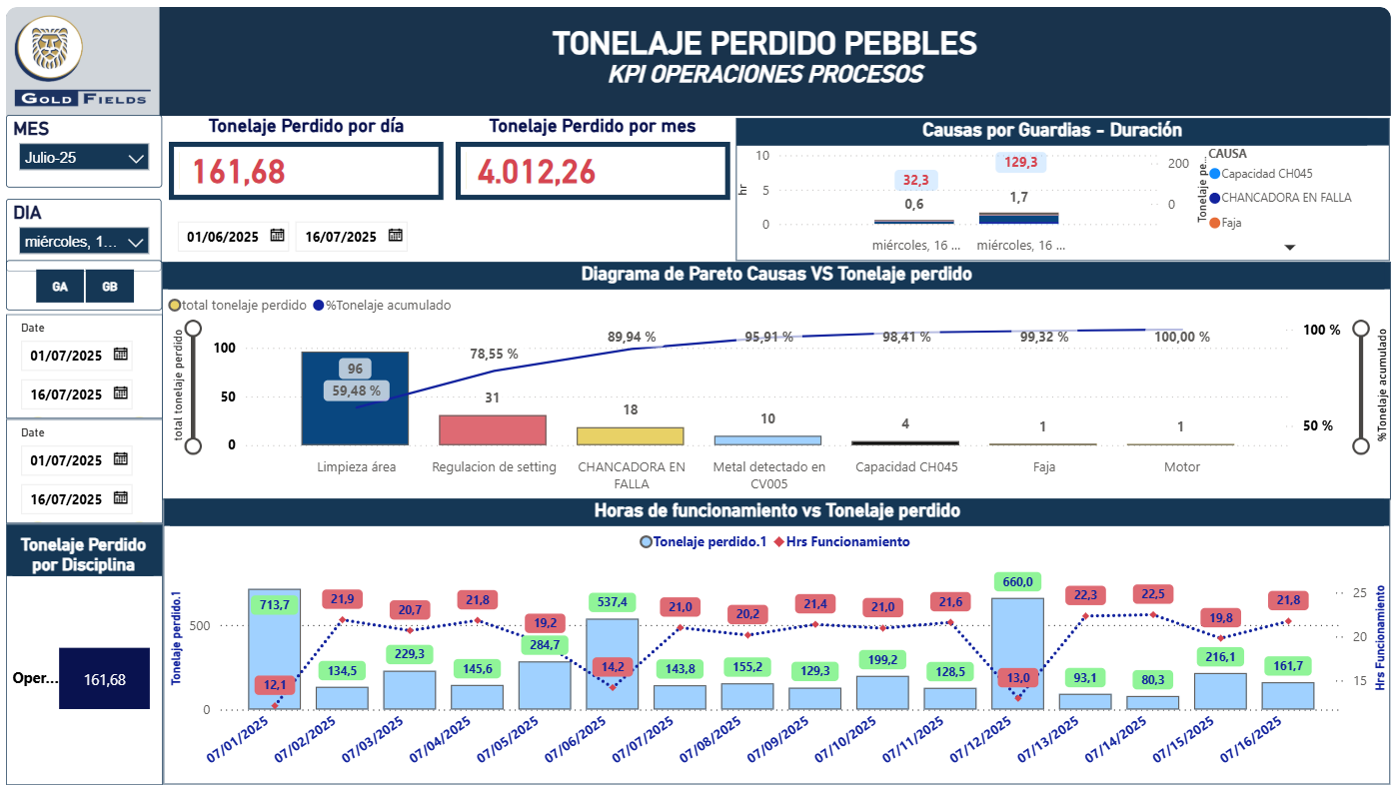

*Fuente: Elaboración propia*

**Anexo 14**

Gráfica de control para el throughput ante y después.

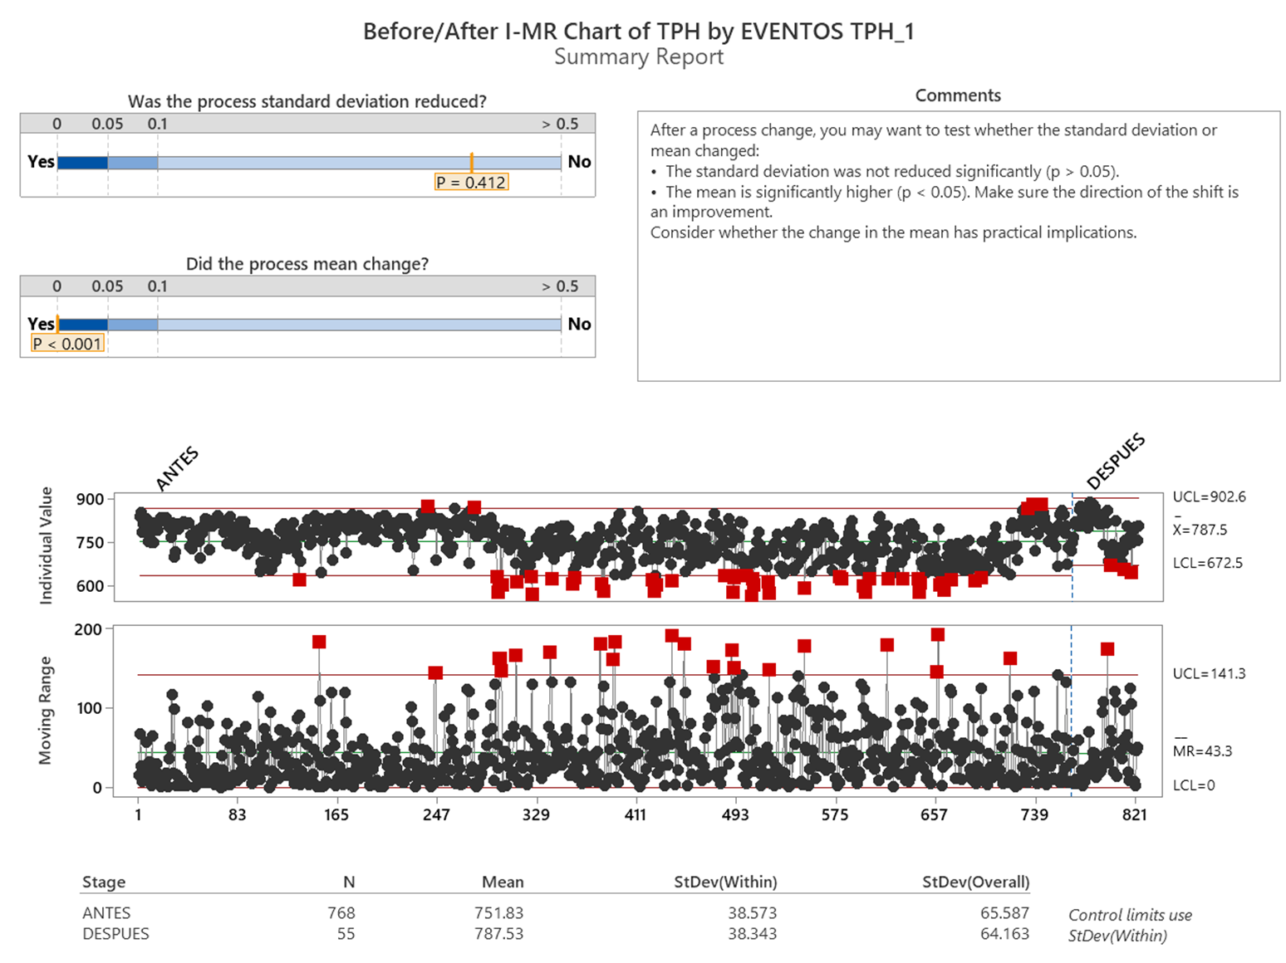

*Fuente: Elaboración propia. Software Minitab*

1. **Referencias bibliográficas**

Gutiérrez P, De la Vara H, Román (2013). Control Estadístico de la Calidad y Seis Sigma. México: Mc Graw Hill.

Polesky, G. (2006) Curso de preparación para Green Belt en la metodología Seis Sigma. Curso impartido en la Universidad de las Américas. Puebla.

Gorain, B.K. (2024) ‘FLOT-ART: An integrated plant optimization tool for the flotation of copper and copper–gold ores.’, Minerals Engineering, Elsevier BV, Toronto, 108578, (https://doi.org/10.1016/J.MINENG.2024.108578).

Mu, Y., Peng, Y. (2021) ‘Selectively Depress Copper-Activated Pyrite in Copper Flotation at Slightly Alkaline pH’, Mining, Metallurgy & Exploration, 38, 2, 751-762, (<https://doi.org/10.1007/s42461-021-00393-z>).

Pyzdek, T., & Keller, P. (2021). The Six Sigma Handbook: A Complete Guide for Green Belts, Black Belts, and Managers at All Levels (5th ed.). McGraw-Hill Education.

George, M. L. (2002). Lean Six Sigma: Combining Six Sigma Quality with Lean Production Speed. McGraw-Hill.

Montgomery, D. C. (2019). Introduction to Statistical Quality Control (8th ed.). Wiley.

ISO 13053-1:2011. Quantitative methods in process improvement – Six Sigma – Part 1: DMAIC methodology.

ISO 9001:2015. Quality management systems – Requirements.

1. **Referencia de Autores**

Diego Torres Francia

Ingeniero Metalurgista de la UNI colegiado y habilitado con CIP 202349 con certificación en Lean Six Sigma Black belt por el Instituto para la calidad PUCP y Improvement Management Consulting Group (EEUU), con más de 14 años de experiencia en Gestión de Operativa de Plantas Concentradoras, Geometalurgia Operacional, Investigación Metalúrgica, Sistemas de Control expertos de Molienda y Flotación.

Sólidos conocimientos en ISO 14001, ISO 45001 y ISO 50001. Actualmente Superintendente de Procesos y Metalurgia en Gold Fields – Perú.

Kevin Berrocal Durand

Ing. Metalúrgico de la UNI con diplomado en Geo Minero Metalúrgico en la Universidad de Chile, certificación internacional como Lean Six Sigma Black Belt por el LSSI, actualmente jefe de Operaciones Procesos en Cerro Corona Gold Fields – Perú.